Bogotá D.C, 31 de julio de 2025

Honorable Presidente

**JULIAN DAVID LOPEZ TENORIO**

CÁMARA DE REPRESENTANTES

Doctor

**JAIME LUIS LACOUTURE PEÑALOZA**

Secretario General

CÁMARA DE REPRESENTANTES

Respetados Presidente y Secretario,

Nos permitimos radicar en su Despacho, el Proyecto de Ley ________ de 2025 ***“Por medio de la cual se amplía la figura de obras por impuesto, se modifica el artículo 800-1 del Estatuto Tributario y se dictan otras disposiciones”****,* de acuerdo con lo previsto en el artículo 154 de la Constitución Política de Colombia y los artículos 139 y siguientes de la Ley 5 de 1992.

Atentamente,

|  |  |
| --- | --- |
| **ANIBAL GUSTAVO HOYOS FRANCO**  **Representante a la Cámara por Risaralda**  **Partido Liberal** | **SANDRA BIBIANA ARISTIZABAL SALEG**  **Representante a la Cámara por Quindío**  **Partido Liberal** |
| **CESAR CRISTIAN GÓMEZ CASTRO**  **Representante a la Cámara por Cauca**  **Partido Liberal** | **JOHN EDGAR PEREZ ROJAS**  **Representante a la Cámara por Quindío**  **Partido Cambio Radical** |
| **LEONARDO GALLEGO ARROYAVE**  **Representante a la Cámara Valle del cauca**  **Partido Liberal** | **JAIME RODRIGUEZ CONTRERAS**  **Representante a la Cámara por el Meta**  **Partido Cambio Radical** |
| **JAMES MOSQUERA TORRES**  **Representante a la Cámara**  **CITREP Chocó- Antioquia** | **VICTOR MANUEL SALCEDO GUERRERO**  **Representante a la Cámara Valle del Cauca**  **Partido de la U** |
| **LUIS DAVID SUAREZ CHADID**  **Representante a la Cámara por Sucre**  **Partido Conservador** | **CRISTIAN M GARCES ALJURE**  **Representante a la Cámara Valle del Cauca** |
| **GILMA DÍAZ ARIAS**  **Representante a la Cámara por Caquetá**  **Partido Liberal** | **JORGE ALBERTO CERCHIARO FIGUEROA**  **Representante a La Cámara**  **Departamento de La Guajira** |
| **ALEXANDER GUARÍN SILVA**  **Representante a la Cámara por Guainía**  **Partido de la U** |  |

1. **ARTICULADO**

**PROYECTO DE LEY _____ DE 2025 CÁMARA**

***“Por medio de la cual se amplía la figura de obras por impuesto, se modifica el artículo 800-1 del Estatuto Tributario y se dictan otras disposiciones”***

**EL CONGRESO DE COLOMBIA**

**DECRETA:**

**Artículo 1.** El presente proyecto de ley tiene por objeto adicionar los municipios incluidos en la Declaratoria de Paisaje Cultural Cafetero, zonas de amortiguación y otros municipios de tradición cafetera, dentro de aquellos en los cuales se priorizará el diseño, financiamiento y ejecución de proyectos de inversión viabilizados y registrados en el banco de proyectos de inversión de obras por impuestos, propuestos por contribuyentes y entidades públicas de cualquier nivel.

Esto, con el fin de fortalecer la inversión en obras y proyectos, especialmente relacionados con adecuación, mantenimiento y mejora de vías terciarias, en municipios de las zonas cafeteras de los departamentos de Risaralda, Caldas, Quindío, Valle del Cauca, Antioquia, Huila y Meta.

**Parágrafo.** Entiéndase como otros municipios de tradición cafetera: Andes, Betania, Hispania, Jericó, Támesis, Betulia, Concordia, Fredonia, Jardín y Abejorral en el departamento de Antioquia; Suaza, Garzón, Pitalito, Agrado, Pital, Tarqui, Mesa de Elías, Timaná, San Agustín, Guadalupe, Tesalia, La Plata, La Argentina, Oporopa y Salado Blanco en el departamento del Huila; Cubarral, El Dorado El Castillo, Lejanías, Mesetas, San Juan de Arama y Guamal en el departamento del Meta; Alpujarra en el departamento del Tolima; La Unión en el departamento de Nariño.

**Artículo 2.** Modifíquese el artículo 800-1 del Estatuto Tributario, el cual quedará así:

Artículo 800-1. Obras por impuesto. Las personas naturales o jurídicas obligadas a llevar contabilidad, contribuyentes del impuesto sobre la renta y complementarios que en el año o período gravable inmediatamente anterior hayan obtenido ingresos brutos iguales o superiores a treinta y tres mil seiscientos diez (33.610) UVT, podrán celebrar convenios con las entidades públicas del nivel nacional, por los que recibirán a cambio títulos negociables para el pago del impuesto sobre la renta, en los términos previstos en la presente disposición. Los compromisos de inversión adquiridos en estos convenios no podrán superar el treinta por ciento (30%) del patrimonio contable del contribuyente, para lo cual se tendrá en cuenta el patrimonio del año inmediatamente anterior a la suscripción de los mismos. En caso de que los aspirantes no hayan tenido ingresos en el año inmediatamente anterior por encontrarse en período improductivo, la Agencia de Renovación del Territorio (ART) podrá autorizar la realización de los proyectos a los que se refiere la presente disposición, si verifica que el contribuyente puede otorgar garantías suficientes para la ejecución del proyecto, a través de sus vinculados económicos o de entidades financieras o aseguradoras de reconocida idoneidad.

El objeto de los convenios será la inversión directa en la ejecución de proyectos de trascendencia económica y social en los diferentes municipios definidos como las Zonas Más Afectadas por el Conflicto Armado (Zomac)**,** en los municipios con Programas de Desarrollo con Enfoque Territorial (PDET) **y en los municipios incluidos en la Declaratoria de Paisaje Cultural Cafetero – PCC** (**municipios de las** **zonas cafeteras de los departamentos de Risaralda, Caldas, Quindío y Valle del Cauca ubicadas en las estribaciones Central y Occidental de la cordillera de los Andes), zonas de amortiguación y otros municipios de tradición cafetera,** relacionados con agua potable y saneamiento básico, energía, salud pública, educación pública, bienes públicos rurales, adaptación al cambio climático y gestión del riesgo, pagos por servicios ambientales, tecnologías de la información y comunicaciones, infraestructura de transporte, infraestructura productiva, infraestructura cultural, infraestructura deportiva y las demás que defina el manual operativo de Obras por Impuestos, todo de conformidad con lo establecido en la evaluación de viabilidad del proyecto. Los proyectos a financiar podrán comprender las obras, servicios y erogaciones necesarias para su viabilidad, planeación, preoperación, ejecución, operación, mantenimiento e interventoría, en los términos establecidos por el manual operativo de Obras por Impuestos, según el caso. También podrán ser considerados proyectos en jurisdicciones que, sin estar localizadas en las Zomac **o en los municipios incluidos en la Declaratoria de Paisaje Cultural Cafetero, zonas de amortiguación y otros municipios de tradición cafetera,** de acuerdo con el concepto de la Agencia de Renovación del Territorio, resulten estratégicos para la reactivación económica y/o social de las Zomac, **de las zonas ubicadas en el Paisaje Cultural Cafetero, de las zonas ubicadas en municipios de tradición cafetera,** o algunas de ellas. Así mismo, accederán a dichos beneficios los departamentos que conforman la Amazonia colombiana, que cuenten con una población inferior a ochenta y cinco mil (85.000) habitantes, tal y como lo certifique la autoridad competente a treinta y uno (31) de diciembre de 2022.

Para este fin, la Agencia de Renovación del Territorio (ART) deberá llevar actualizada una lista de iniciativas susceptibles de contar con viabilidad técnica y presupuestal para conformar el banco de proyectos a realizar en los diferentes municipios definidos como Zomac **o en los municipios incluidos en la Declaratoria de Paisaje Cultural Cafetero zonas de amortiguación y otros municipios de tradición cafetera**, así como en los municipios de los departamentos que cumplan con las condiciones mencionadas en el inciso anterior, que contribuyan a la disminución de las brechas de inequidad y la renovación territorial de estas zonas, su reactivación económica, social y su fortalecimiento institucional, y que puedan ser ejecutados con los recursos provenientes de la forma de pago que se establece en el presente artículo. El contribuyente podrá proponer iniciativas distintas a las publicadas por la Agencia de Renovación del Territorio (ART), las cuales deberán ser presentadas a esta Agencia y cumplir los requisitos necesarios para la viabilidad sectorial y aprobación del Departamento Nacional de Planeación (DNP).

Para el desarrollo del presente mecanismo de pago del impuesto sobre la renta se tendrán en cuenta los siguientes aspectos y procedimientos:

1. Manifestación de interés por parte del contribuyente. En cualquier momento, el contribuyente que pretenda optar por el mecanismo previsto en la presente disposición podrá seleccionar de la lista de iniciativas o del banco de proyectos publicado por la ART, una o más iniciativas o proyectos, para lo cual deberá contar con la aprobación de su junta directiva o del órgano que haga sus veces y manifestarlo mediante escrito dirigido a la ART y a la Entidad Nacional Competente del sector del proyecto a desarrollar. En la misma manifestación deberá informar desde qué etapa de estructuración va a desarrollar el proyecto y los gastos de pre-inversión y mantenimiento, en el caso de requerirse, adjuntando una propuesta de costos de estas etapas, así como la actualización y posibles ajustes al proyecto. En los casos en que el contribuyente haya propuesto un proyecto, este tendrá prioridad para la ejecución del mismo siempre que cumpla con todos los requisitos previstos en la presente disposición, a menos que un tercero ofrezca mejores condiciones para su realización, en cuyo caso, la ART y la Entidad Nacional Competente realizarán la valoración de las propuestas e informarán los resultados a los contribuyentes.

2. Estructuración de iniciativas por parte del Contribuyente. En los casos en que el contribuyente haya manifestado el interés de estructurar una iniciativa, la entidad nacional competente deberá indicar y aprobar los estudios, diseños, costos y tiempos, que debe realizar y cumplir el contribuyente para presentar la iniciativa con el lleno de requisitos necesarios para iniciar el proceso de viabilidad, evento en el cual estos costos serán incluidos en el valor total del proyecto.

3. Viabilización de iniciativas. Posterior a la manifestación del interés por parte del contribuyente sobre una o más iniciativas, la Entidad Nacional Competente y el Departamento Nacional de Planeación (DNP) realizarán los trámites necesarios para emitir los conceptos de viabilidad del o los proyectos conforme con la normatividad vigente.

4. Aprobación para la suscripción del convenio. Emitidos los conceptos de viabilidad del proyecto, la ART aprobará mediante acto administrativo la suscripción del convenio para la ejecución del proyecto, contra el cual no procederá recurso alguno.

5. Suscripción del convenio. Posterior a la aprobación por parte de la ART, la Entidad Nacional competente procederá a la suscripción del convenio con el contribuyente, para la ejecución del proyecto. Por medio de dicho convenio, el contribuyente se comprometerá a desarrollar el proyecto a cambio de una remuneración que será pagada por medio de Títulos para la Renovación del Territorio (TRT), una vez sea entregado el proyecto a satisfacción a la entidad nacional competente. En los casos en que la ejecución del proyecto sea superior a un (1) año, el convenio podrá prever el pago contra la entrega de los hitos que se establezcan en el mismo. El convenio estará regido por el régimen aquí previsto y en su defecto por las normas de derecho privado.

6. Reglas del Convenio. La celebración del convenio estará sujeta a las siguientes reglas:

a) Interventoría. La Entidad Nacional Competente determinará los casos en los que se requiera la contratación de una interventoría sobre el bien o servicio, cuyo valor deberá estar incluido dentro del costo del proyecto, caso en el cual deberá ser seleccionada y contratada por la Entidad Nacional Competente. Los pagos de la interventoría los realizará el contratista conforme con lo pactado en el convenio de obras por impuestos.

b) Supervisión. La Entidad Nacional Competente realizará la supervisión del convenio de obras por impuestos y del contrato de interventoría.

c) Garantías. La Entidad Nacional Competente deberá establecer la suficiencia de las garantías para amparar como mínimo el cumplimiento del proyecto, la estabilidad de la obra o calidad y correcto funcionamiento de los bienes según corresponda.

El contratista deberá constituir las garantías exigidas para la ejecución del proyecto, en caso de realizarlo directamente, o deberá exigirle a los terceros dichas garantías en los términos definidos en el convenio. En todo caso, las garantías constituidas deben ser aprobadas por la Entidad Nacional Competente. Tratándose de pólizas, las mismas no expirarán por falta de pago o por revocatoria unilateral y deberán ser aprobadas por la Entidad Nacional Competente al proyecto de inversión.

d) Naturaleza de los recursos para la ejecución del proyecto. Los contribuyentes realizarán los proyectos con recursos propios, cuyo tratamiento corresponderá a la naturaleza jurídica del contribuyente.

e) Subcontratos. En caso que el contribuyente deba subcontratar con terceros para la realización del proyecto, a dichos contratos les será aplicable el régimen de contratación correspondiente a la naturaleza jurídica del contribuyente y no vincularán a las entidades públicas que suscriban el convenio principal.

f) Condiciones del Convenio y de los subcontratos. El Convenio y los subcontratos que deba suscribir el contribuyente para la ejecución del mismo deberán ser realizados a precios de mercado. El reglamento establecerá las condiciones bajo las cuales se dará cumplimiento a la presente disposición, así como los casos que exijan la contratación de una gerencia de proyecto.

En caso de que los subcontratos sean celebrados con vinculados económicos del suscriptor, el respectivo convenio señalará las condiciones bajo las cuales se garantizará la transparencia en la ejecución y la definición de los costos del proyecto.

g) Ejecución directa por parte del contribuyente. En caso de que el mismo contribuyente desarrolle el proyecto, los bienes y servicios que incorpore serán valorados a precios de mercado, de acuerdo con lo previsto en el literal anterior.

h) Tratamiento tributario y contable de los convenios celebrados. Los convenios celebrados de acuerdo con lo previsto en la presente disposición, tendrán el tratamiento tributario y contable que les corresponda según su naturaleza y las normas que resulten aplicables. En tal medida, los convenios se entenderán efectuados en desarrollo de la actividad productora de renta del contribuyente, quien para estos efectos no necesitará ampliar su objeto social. Sin perjuicio de lo anterior, los convenios no estarán sometidos a retención y/o autorretención en la fuente a título del impuesto sobre la renta.

Las obras por impuestos no tendrán derecho a los beneficios establecidos en los artículos 258-1 y demás consagrados en el Estatuto Tributario.

i. Modificaciones y adiciones. Cualquier ajuste en el proyecto que implique la modificación del convenio de obras por impuestos, deberá ser aprobado por la Entidad Nacional Competente previo visto bueno de la Agencia de Renovación del Territorio (ART) y el Departamento Nacional de Planeación (DNP). El convenio preverá, además, los efectos de los eventos eximentes de responsabilidad, así como la matriz de riesgos del convenio.

El convenio desarrollará los efectos de los eximentes de responsabilidad de fuerza mayor y caso fortuito. El Gobierno nacional establecerá el procedimiento para su declaratoria.

j) Cesiones. Los convenios de obras por impuestos podrán ser cedidos previa la aprobación de la Entidad Nacional Competente.

k) Incumplimiento. En el convenio se pactarán las multas y sanciones aplicables por el incumplimiento del contratista. Para su imposición, la Entidad Nacional Competente del proyecto de inversión, deberá aplicar el procedimiento establecido en el artículo 86 de la Ley 1474 de 2011 o la que la modifique o sustituya.

l) Régimen jurídico aplicable y solución de controversias contractuales. Los convenios celebrados de conformidad con la presente disposición se regirán por las normas de derecho privado. En los convenios podrán incluirse cláusulas compromisorias que se regirán por lo establecido en la Ley 1563 de 2012 o la que la modifique o sustituya.

m) Publicidad. En un sitio notoriamente visible para el público ubicado en las inmediaciones del proyecto respectivo, el contribuyente deberá colocar una valla publicitaria en la cual informe al público el proyecto que le ha sido asignado, el nombre del ejecutor y de sus beneficiarios efectivos, el tiempo de ejecución y la página web donde se encuentren los detalles del proyecto. La valla deberá mantenerse aún en caso de incumplimiento, durante el tiempo de ejecución del proyecto según el caso y el tiempo adicional que se indique en el convenio.

n) Títulos para la Renovación del Territorio (TRT). Autorícese al Ministerio de Hacienda y Crédito Público para la emisión de los TRT, los cuales serán usados como contraprestación de las obligaciones derivadas de los convenios de obras por impuestos. Dichos títulos tendrán la calidad de negociables. El Gobierno nacional reglamentará las condiciones de los TRT y los requisitos para su emisión.

Los TRT una vez utilizados, computarán dentro de las metas de recaudo de la Dirección de Impuestos y Aduanas Nacionales (DIAN). Estos títulos, podrán ser utilizados por su tenedor para pagar hasta el 50% del impuesto sobre la renta y complementarios.

PARÁGRAFO 1o. Las personas jurídicas que tengan deudas por concepto del impuesto sobre la renta, podrán asumir el pago de las mismas a través de los TRT.

PARÁGRAFO 2o. El mecanismo previsto en el presente artículo podrá ser usado de manera conjunta por varios contribuyentes para la realización de un mismo proyecto.

PARÁGRAFO 3o. El Consejo Superior de Política Económica y Fiscal (CONFIS) aprobará el cupo máximo de aprobación de proyectos, a cargo de los cuales se podrán celebrar los convenios establecidos en la presente regulación.

PARÁGRAFO 4o. Los contribuyentes no podrán realizar proyectos a los que se refiere la presente disposición, que correspondan a los que deban ejecutar en virtud de mandato legal, acto administrativo o decisión judicial. Adicional a lo anterior, las empresas dedicadas a la exploración y explotación de minerales e hidrocarburos, y las calificadas como grandes contribuyentes dedicadas a la actividad portuaria, no podrán desarrollar proyectos de infraestructura física que tengan relación de causalidad con su actividad generadora de renta.

PARÁGRAFO 5o. La presente disposición será reglamentada, en su integridad, en un término de **(seis)** 6 meses contados a partir de la vigencia de la presente ley.

PARÁGRAFO 6o. La referencia al mecanismo de obras por impuestos realizada por el artículo 285 de la Ley 1955 de 2019 entiéndase hecha a este artículo.

PARÁGRAFO 7o. Lo dispuesto en este artículo también será aplicable a proyectos declarados de importancia nacional que resulten estratégicos para la reactivación económica y/o social de la Nación, así no se encuentren en las jurisdicciones señaladas en el inciso segundo de este artículo, por lo que no requerirán autorización de la ART. Lo anterior solo procederá respecto de aquellos proyectos que cuenten con la aprobación previa del Ministerio de Hacienda y Crédito Público, para lo cual se tendrá en cuenta la certificación del cupo máximo aprobado por el CONFIS, al que se refiere el parágrafo 3 de este artículo y para lo cual el Ministerio referido deberá aprobar un porcentaje mínimo de ese cupo para las obras que se realizarán en los territorios definidos en el inciso segundo de este artículo.

El Gobierno nacional reglamentara lo dispuesto en este parágrafo, incluyendo las características y procedimientos para seleccionar los proyectos a desarrollar, así como el porcentaje mínimo a que hace referencia el inciso anterior.

PARÁGRAFO 8. El mecanismo de pago de obras por impuestos de que trata el presente artículo será aplicable en los territorios PDET y ZOMAC del Distrito Especial Industrial, Portuario, Biodiverso y Ecoturístico de Buenaventura, siempre y cuando se cumplan las previsiones de que trata el Capítulo II del Decreto Ley 893 de 2017. De cumplirse lo establecido en el presente parágrafo, no se requerirá la autorización del Ministerio de Hacienda y Crédito Público ni se tendrá en cuenta el monto total de los recursos correspondiente al impuesto sobre la renta a cargo de las personas jurídicas domiciliadas en el Distrito Especial Industrial, Portuario, Biodiverso y Ecoturístico de Buenaventura. En cualquier caso, deberán cumplirse los requisitos establecidos por el artículo 238 de la Ley 1819 de 2016 o el artículo 800-1 del Estatuto Tributario, según corresponda.

**Artículo 3.** Adiciónese un parágrafo nuevo al artículo 800-1 del Estatuto Tributario, que indicará:

**PARÁGRAFO 7o. Para el caso de obras o proyectos que serán realizados en municipios incluidos en la Declaratoria de Paisaje Cultural Cafetero (PCC), zonas de amortiguación y otros municipios de tradición cafetera, se dará prioridad al diseño y/o ejecución de proyectos referentes al mantenimiento, mejoramiento y ampliación de vías terciarias en dichas zonas.**

**Artículo 4.** Autorícese al Gobierno Nacional para que reglamente lo relacionado con la presente ley, en el término de seis (6) meses contados a partir de la entrada en vigencia de la misma.

**Parágrafo.** Para efectos de lo aquí dispuesto, el Gobierno Nacional modificará, adicionará y/o sustituirá lo pertinente del Decreto 1625 de 2016 (Decreto Único Reglamentario en Materia Tributaria, adicionado por el artículo 1 del Decreto 1147 de 2020), o el que haga sus veces, especialmente su Título 6 (OBRAS POR IMPUESTOS DEL ARTÍCULO 800-1 DEL ESTATUTO TRIBUTARIO) de la Parte 6 del Libro 1, con el fin de dar aplicación e implementación de lo señalado en la presente ley; de modo tal que, los municipios incluidos en la Declaratoria de Paisaje Cultural Cafetero (PCC) y zonas de amortiguación queden incluidos dentro de aquellos en los cuales se priorizará el financiamiento de proyectos de inversión viabilizados y registrados en el banco de proyectos de inversión de obras por impuesto.

**Artículo 5. Vigencia y derogatoria.** La presente ley rige a partir de la fecha de su promulgación y deroga y modifica las disposiciones que le sean contrarias.

Cordialmente,

|  |  |
| --- | --- |
| **ANIBAL GUSTAVO HOYOS FRANCO**  **Representante a la Cámara por Risaralda**  **Partido Liberal** | **SANDRA BIBIANA ARISTIZABAL SALEG**  **Representante a la Cámara por Quindío**  **Partido Liberal** |
| **CESAR CRISTIAN GÓMEZ CASTRO**  **Representante a la Cámara por Cauca**  **Partido Liberal** | **JOHN EDGAR PEREZ ROJAS**  **Representante a la Cámara por Quindío**  **Partido Cambio Radical** |
| **LEONARDO GALLEGO ARROYAVE**  **Representante a la Cámara Valle del cauca**  **Partido Liberal** | **JAIME RODRIGUEZ CONTRERAS**  **Representante a la Cámara por el Meta**  **Partido Cambio Radical** |
| **JAMES MOSQUERA TORRES**  **Representante a la Cámara**  **CITREP Chocó- Antioquia** | **VICTOR MANUEL SALCEDO GUERRERO**  **Representante a la Cámara Valle del Cauca**  **Partido de la U** |
| **LUIS DAVID SUAREZ CHADID**  **Representante a la Cámara por Sucre**  **Partido Conservador** | **CRISTIAN M GARCES ALJURE**  **Representante a la Cámara Valle del Cauca** |
| **GILMA DÍAZ ARIAS**  **Representante a la Cámara por Caquetá**  **Partido Liberal** | **JORGE ALBERTO CERCHIARO FIGUEROA**  **Representante a La Cámara**  **Departamento de La Guajira** |
| **ALEXANDER GUARÍN SILVA**  **Representante a la Cámara por Guainía**  **Partido de la U** |  |

1. **OBJETO DEL PROYECTO DE LEY**

El presente proyecto de ley busca fortalecer la inversión en obras y proyectos en municipios de las zonas cafeteras de los departamentos de Risaralda, Caldas, Quindío y Valle del Cauca, zonas de amortiguación y otros municipios de tradición cafetera, a través de la vinculación de personas naturales y jurídicas en el diseño, financiamiento y ejecución de proyectos en dichas zonas, mediante el pago de un porcentaje de sus obligaciones tributarias en ejecutorias que beneficien a su población; especialmente en proyectos relacionados con adecuación, mantenimiento y mejora de vías terciarias.

Para lo cual, se propone la modificación del artículo 800-1 del Estatuto Tributario y del Título 6 de la Parte 6 del Libro 1 del Decreto 1625 de 2016, Decreto Único Reglamentario en Materia Tributaria.

Lo anterior, con el fin de generar un impacto socio – económico en las mencionadas zonas, que permita a su vez: mejorar las condiciones de vida de las comunidades cafeteras, rurales y urbanas ubicadas en ellas; mejorar la infraestructura vial (mejorar vías de acceso a sus territorios); incrementar el nivel productividad y sostenibilidad de la región; estimular la inversión en dichas zonas; potencializar la región; mejorar la infraestructura educativa; y especialmente avanzar en políticas de responsabilidad social.

1. **EXPOSICIÓN DE MOTIVOS**
   1. **Paisaje Cultural Cafetero**

El 25 de junio de 2011, con base en los criterios V y VI, la Organización de las Naciones Unidas para la Educación, la Ciencia y la Cultura (Unesco) inscribió al Paisaje Cultural Cafetero Colombiano en la lista de Patrimonio Mundial, otorgándole así el carácter de Patrimonio de la Humanidad. Lo cual, fue acogido en nuestro país a través de la Resolución 2079 de 2011, del Ministerio de Cultura, la cual incluye los conceptos de la Decisión 35 COM 8B. 43 del Comité de Patrimonio Mundial emitida en sesión 35; posteriormente, fue expidió el Documento Conpes 3803 de 2014, *por medio del cual se formula una política específica para la preservación del Paisaje Cultural Cafetero de Colombia - PCCC*. Con esa declaratoria no sólo se brindó reconocimiento a una región tan importante, sino que también se generó el compromiso del Estado en trabajar por el cuidado, conservación e impulso de dicha zona; surgiendo, además, la necesidad de que las distintas entidades que intervienen en el manejo del PCC se articulen en pro del desarrollo de los territorios que comprenden la zona y promuevan un mayor progreso social y económico de la región.

La Unesco fundamentó la declaratoria con base en los siguientes criterios:

*Criterio V: Ser un ejemplo sobresaliente de un asentamiento de población, uso de la tierra o del mar, representativo de una cultura (o culturas), o de la interacción entre los pobladores y un medio que se ha vuelto vulnerable por el impacto de cambios irreversibles.*

El PCC es producto del esfuerzo colectivo de varias generaciones de familias campesinas que han trabajado por sacar adelante su región y que han defendido y conservado su tradición e identidad cultural, así como su tipología arquitectónica y el estilo de vida de sus comunidades. Familias compuestas por personas amables, laboriosas y trabajadoras, que con orgullo dan todo de sí por el progreso y la protección de sus territorios.

*Criterio VI: Estar directa y tangiblemente asociado a eventos, tradiciones vivas, con ideas o convicciones, con obras de arte y literarias de importancia universal.*

La tradición cafetera representa uno de los íconos más importantes de la región, la cual le ha llevado a obtener no sólo reconocimiento a nivel nacional sino también internacional; siendo esta fuente principal económica de la región y desarrollándose, alrededor suyo, distintos aspectos, también propios de la cultura, como lo son: la música, la gastronomía y la arquitectura. El cultivo de café se ha hecho en la región por mucho tiempo, por lo que es parte esencial de su identidad cultural, pues es una tradición que pasa de generación en generación, por lo que, con el mejoramiento de la infraestructura vial, mediante el diseño y construcción de mejores vías terciarias, podría garantizarse un mayor progreso en la siembra, producción y comercialización de productos y con ello un avance en la economía de la región.

Al respecto, es preciso indicar que desde la fecha de declaratoria del PCCC como Patrimonio de la Humanidad al año 2020, el número de fincas y áreas sembradas en café sufrió grandes cambios; tal y como se observa en la siguiente tabla:

**VARIACIONES ÁREAS CAFÉ 2011 -2020**

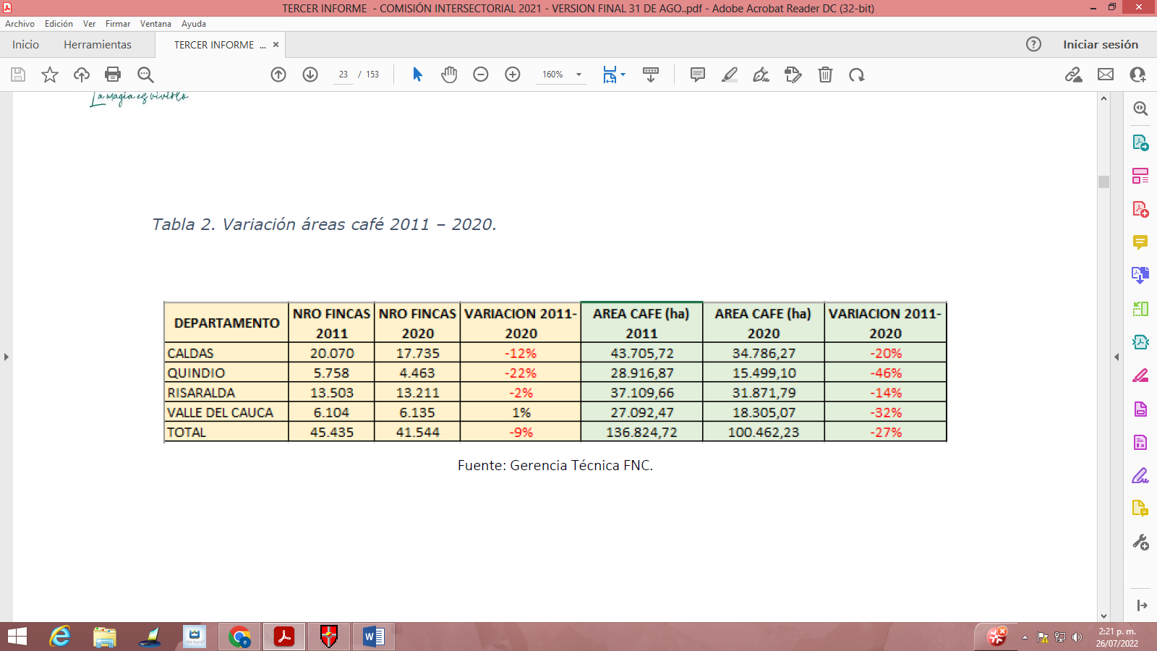

Fuente: Gerencia Técnica FNC

Para dicho período, las variaciones del número de fincas cafeteras y las áreas de café, discriminadas por departamentos, fue la siguiente:

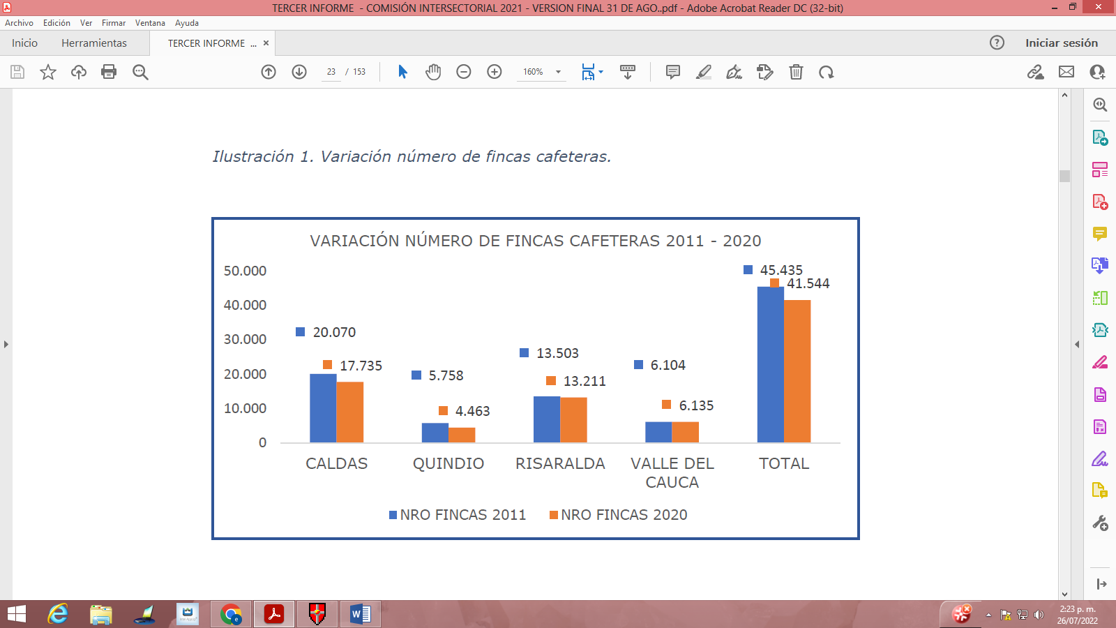

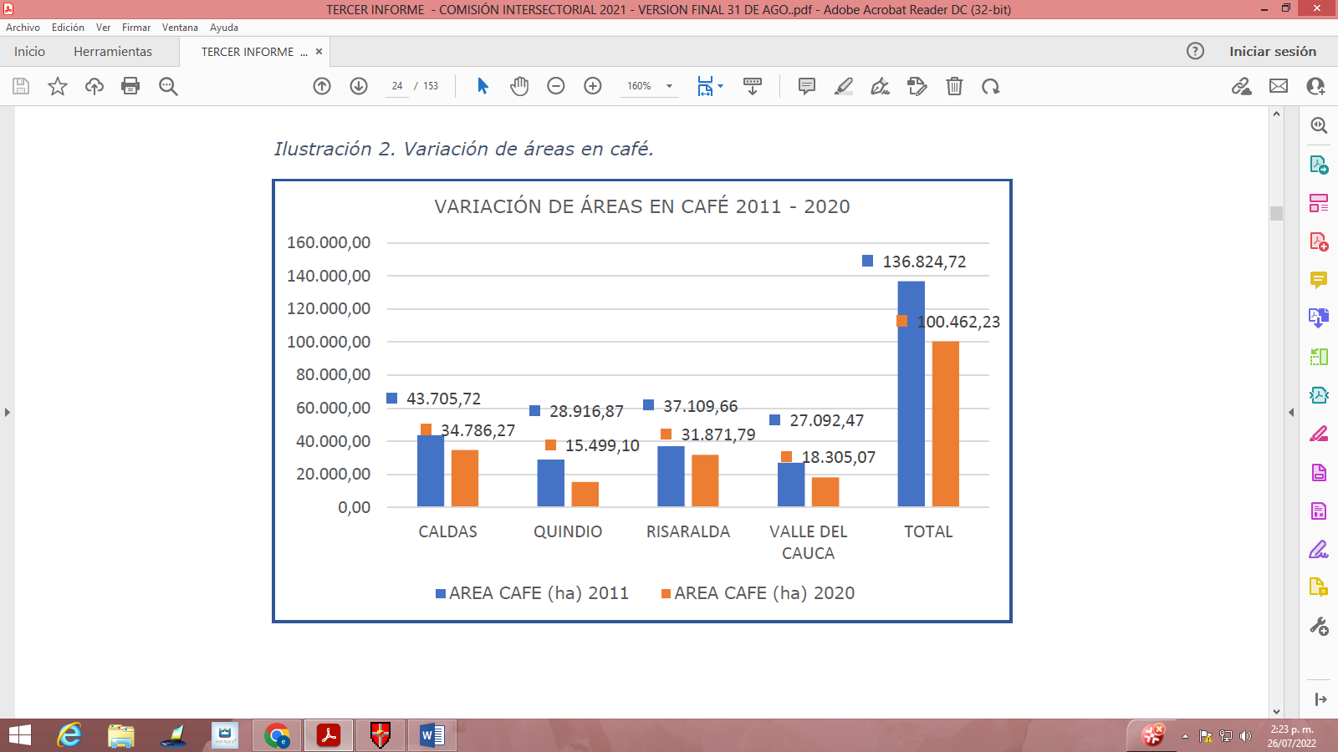

Conforme a lo expuesto, se deduce que con el pasar del tiempo se ha presentado una alta disminución en el número de fincas cafeteras y en las áreas sembradas de café, lo que conlleva a la necesidad de revisar detenidamente las posibles causas de este fenómeno y las posibles soluciones que pueden implementarse para detener su avance y poder conservar e incluso incrementar los cultivos de café, puesto que estos representan un elemento fundamental para el PCC, e incluso para la economía y sociedad de nuestro país. De modo tal, una de las principales causas de esta situación, es la deficiencia o inexistencia de vías de acceso en muchos de los territorios que conforman el PCC, lo que a su vez genera la imposibilidad o dificultad de transporte, de conectividad entre zonas, de acompañamiento institucional y técnico a los caficultores, entre muchas otras cosas. La deficiente infraestructura vial al que se ven sometidos los actores de la cadena de producción y comercialización cafetera genera una grave afectación no solo en temas de transporte y movilidad sino también en temas de costos de producción, rentabilidad y competitividad y con ello, afectación del bienestar y condiciones de vida de las familias caficultoras del país; lo que representa un llamado urgente al Gobierno Nacional y a la población, en aras de generar las acciones y gestiones necesarias para mejorar el estado de las vías en las regiones cafeteras.

Por otra parte, respecto a la arquitectura es esencial tener en cuenta el desarrollo de las técnicas de arquitectura tradicional, que hace que las fincas cafeteras y la mayor parte de construcciones en las áreas urbanas conserven un aspecto típico, basado en el uso de materiales locales, especialmente de la especie nativa única conocida como la guadua angustifolia.

Las zonas del PCC representan parte de los destinos turísticos icónicos del país, pues ofrecen recorridos por lugares rodeados de cafetales y hermosa naturaleza, parques temáticos, gastronomía tradicional y excelentes alojamientos; lo que ha permitido generar un turismo responsable, cultural y sostenible. Por este motivo, es esencial proporcionar vías de acceso a estas zonas que sean adecuadas y se encuentren en condiciones óptimas, a fin de que se brinde al turista una agradable experiencia en su visita y con ello generar una buena imagen y referencia que permita aumentar las cifras de turismo en la región.

El Paisaje Cultural Cafetero (PCC) se ubica en las ramificaciones occidental y central de la Cordillera de los Andes y abarca una extensión total de 141.120 hectáreas en el área principal y 207.000 hectáreas en el área de amortiguamiento[1], compuesta por seis (6) zonas de los departamentos de Caldas, Quindío, Risaralda y Valle del Cauca.

Para determinar las áreas que serían seleccionadas como parte del PCC se tuvieron en cuenta los siguientes aspectos:

1. Café de montaña

2. Institucionalidad cafetera y redes afines

3. Predominancia de café

4. Cultivo en ladera

5. Edad de la caficultura

6. Patrimonio natural

7. Disponibilidad hídrica

8. Patrimonio arquitectónico

9. Patrimonio arqueológico

10. Poblamiento concentrado y estructura de la propiedad fragmentada

11. Influencia de la modernización

12. Patrimonio urbanístico

13. Tradición histórica en la producción de café

14. Minifundio cafetero como sistema de propiedad de la tierra

15. Cultivos múltiples

16. Tecnologías y formas de producción sostenibles en la cadena productiva del café

Resultado de la selección, quedaron incluidas las siguientes zonas en cada departamento:

**Departamento de Risaralda:** con un área principal de 32.537 hectáreas - 108 veredas y un área de amortiguamiento de 49.536 hectáreas - 133 veredas, incluye ciertas veredas de las áreas rurales de Apía, Balboa, Belén de Umbría, Dosquebradas, Guática, La Celia, Marsella, Pereira, Quinchía, Santa Rosa de Cabal y Santuario; y áreas urbanas de Apía, Belén de Umbría, Marsella y Santuario. En su zona de amortiguamiento se incluyen veredas de dos municipios Dosquebradas y Mistrató.

**Departamento de Caldas:** Con un área principal de 51.278 hectáreas - 159 veredas y un área de amortiguamiento de 71.437 hectáreas - 165 veredas, incluye ciertas veredas de las áreas rurales de Aguadas, Anserma, Aranzazu, Belálcazar, Chinchiná, Filadelfia, La Merced, Manizales, Neira, Pácora, Palestina, Riosucio, Risaralda, Salamina, San José, Supía y Villamaría; y las áreas urbanas de Belálcazar, Chinchiná, Neira, Pácora, Palestina, Risaralda, Salamina y San José. En su zona de amortiguamiento se incluyen veredas de Viterbo.

**Departamento de Quindío:** Con un área principal de 27.476 hectáreas - 70 veredas y un área de amortiguamiento de 38.658 hectáreas - 58 veredas, incluye ciertas veredas de las áreas rurales de Armenia, Buenavista, Calarcá, Circasia, Córdoba, Filandia, Génova, Montenegro, Pijao, Quimbaya y Salento; y el área urbana de Montenegro.

**Departamento de Valle del Cauca:** Con un área principal de 29.828 hectáreas - 74 veredas y un área de amortiguamiento: 47.369 hectáreas - 91 veredas, incluye ciertas veredas de las áreas rurales de Alcalá, Ansermanuevo, Caicedonia, El Águila, El Cairo, Riofrío, Sevilla, Trujillo y Ulloa; y el área urbana de El Cairo. En su zona de amortiguamiento se incluyen veredas de Argelia.

Por otro lado, con el objetivo de mantener la excepcionalidad del PCCC, esto es que se preserven su autenticidad e integralidad en los cuatro ejes fundamentales (gente del café; cultura cafetera; capital social estratégico; y tradición y tecnología) se creó un instrumento de protección, planeación y gestión, denominado Plan de Manejo del PCC, que busca el desarrollo de políticas y acciones orientadas a mantener y mejorar las condiciones de conservación y desarrollo actuales y futuras de la región, con base en sus necesidades e intereses reales, y que exige el compromiso de distintos sectores, de todos los niveles de gobierno y de la población para su desarrollo. Este Plan de Manejo debe estar articulado con los Planes de Ordenamiento Territorial de los municipios que conforman el PCC.

El Plan de Manejo del PCC incluye la definición de metas, indicadores y entidades involucradas, así como los recursos técnicos, administrativos, financieros, entre otros; cuenta con cuatro (4) valores, siete (7) objetivos estratégicos y catorce (14) estrategias.

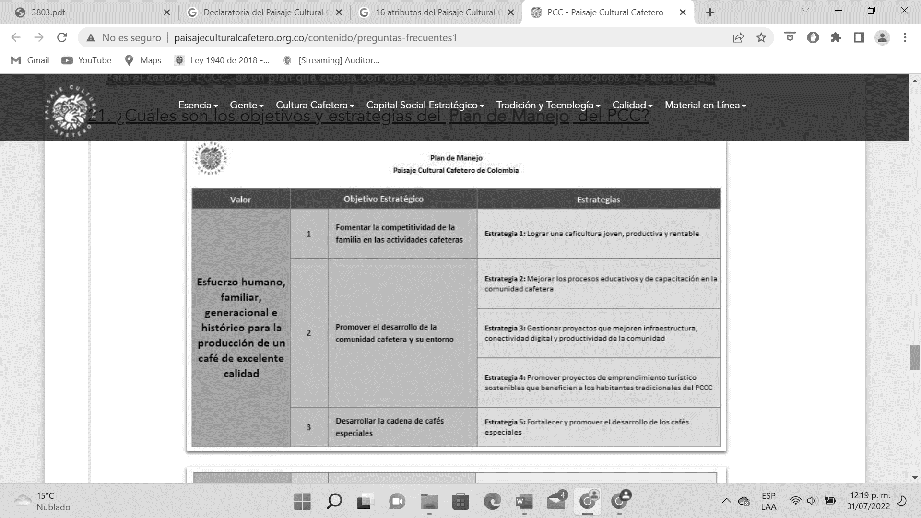

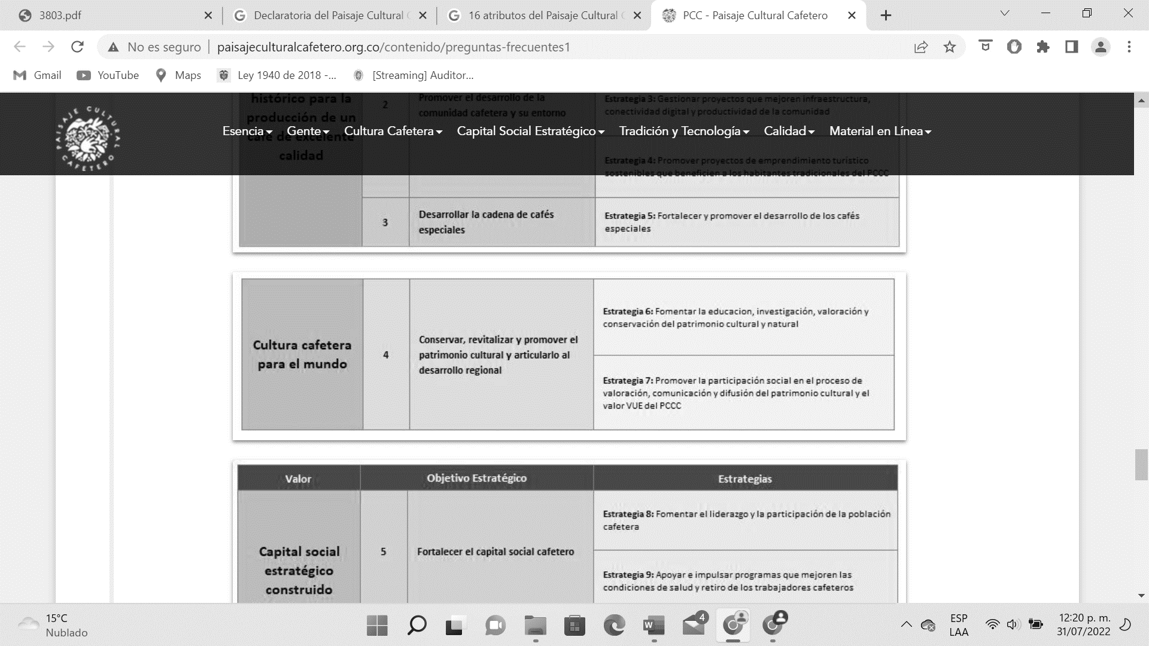

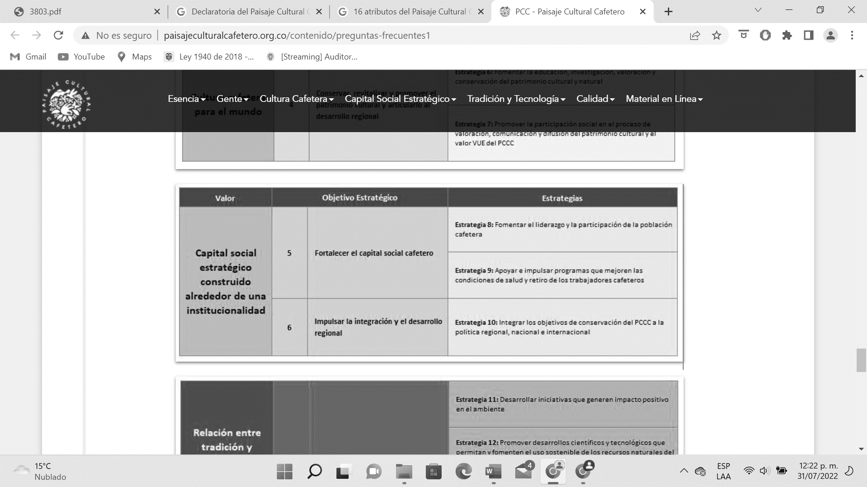

Si bien se observa que a través del Plan de Manejo del PCC se desarrollan diversas acciones en temas relacionados con educación, defensa y conservación de los recursos naturales, promoción de la cultura, entre otros, el plan se queda corto respecto al mejoramiento y mantenimiento de vías de acceso y conectividad del territorio, pues no lo contempla como un objetivo estratégico, por lo cual es de vital importancia que se creen políticas y medidas que permitan tomar acciones concretas sobre esta materia, especialmente para la Red Terciaria, la cual se encuentra en gran parte descuidada.

* 1. **Infraestructura vial en municipios del PCC**

Con base en lo manifestado en el Conpes 3803, el PCC se encuentra dotado de infraestructura vial que requiere de mantenimiento, especialmente en lo referente a red terciaria; el eje principal de la red vial primaria es la Troncal del Eje Cafetero, con una longitud de 137,55 km (incluidas las variantes), que comunica las principales ciudades del Eje Cafetero, Armenia, Pereira y Manizales. Así mismo, se indica en el Conpes que, según el Instituto Nacional de Vías (INVÍAS) la red nacional de los departamentos del PCC corresponde a un total de 1.410,9 Km, de los cuales 913,7 Km se encuentran a su cargo y los restantes, 497,2 Km, se encuentran concesionados; adicionalmente, el INVÍAS es responsable de 1.477 Km de red terciaria y calcula que existen aproximadamente **9.912,336 Km** adicionales que **no se encuentran a su cargo**.

Con base en el Tercer Informe de la Comisión Técnica Intersectorial del Paisaje Cultural Cafetero, en relación con Infraestructura Vial para los Municipios del PCCC, entre los años 2020 y 2021 se consolidó una inversión en infraestructura comunitaria por valor de $10.750 millones de pesos, con una población beneficiada de más de 30.226 personas del territorio PCCC. Sin embargo, tal y como se observa en la siguiente gráfica, la mayor parte de inversión se concentró en Caldas, lo que en cierta medida genera un mejoramiento de la infraestructura sectorizado, pese a que el mismo debería garantizarse a toda la población ubicada en las zonas del PCC:

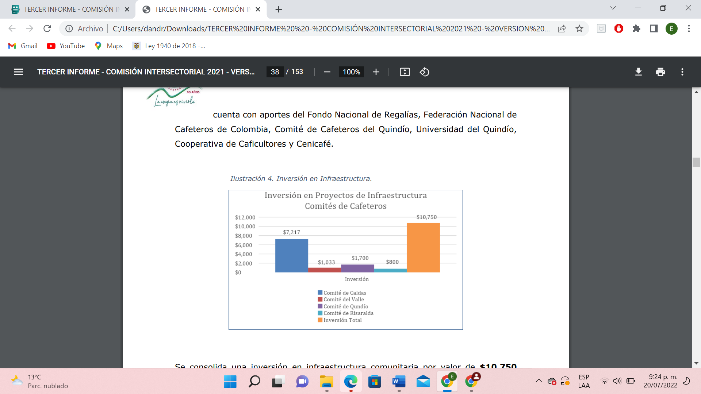

Ante esta situación, es notorio que para la época en que se emitió el Conpes, así como en la actualidad, no existe mejoramiento ni intervención en muchas de las vías terciarias de la región, por lo que es necesario la promoción y ejecución de proyectos de reparación y mantenimiento de este tipo de infraestructura vial, la cual es necesaria, entre otros, para: el fortalecimiento de la producción cafetera y de las demás actividades productivas que se desarrollen en el territorio; para garantizar a la población la accesibilidad a los centros educativos y de salud; y para favorecer la accesibilidad y movilidad de los visitantes, en pro de la generación de un turismo sostenible.

* 1. **Vías terciarias**

Las vías terciarias comunican una cabecera municipal con una o varias veredas, o varias veredas entre sí. Conforme al documento Conpes 3857 (*lineamientos de política para la gestión de la red terciaria*), las vías regionales tienen la mayor extensión en el territorio nacional, pues constituyen el 69,4% del total de la malla vial nacional, motivo por el cual su funcionamiento, en óptimas condiciones, es fundamental para incentivar el crecimiento económico de la población rural del país; dichas vías no sólo permiten la movilización de la población rural sino también la compra y movilización de alimentos producidos allí hacia las ciudades y municipios del país. Adicionalmente, a través de estas vías el Estado fortalece su presencia en los territorios, lo que permite dar un mayor alcance a la oferta social que ofrece a la población.

Así las cosas, la falta o mal estado de las vías terciarias dificultan el transporte de los bienes de producción y de los bienes producidos a las cabeceras municipales, a los centros de acopio y distribución y/o a los principales mercados del país, lo que afecta la competitividad del sector y limita su crecimiento, al provocar dificultad en la accesibilidad, transitabilidad y circulación vehicular, así como perjuicio a la comunicación entre los núcleos poblados, las cabeceras municipales y las capitales departamentales del país.

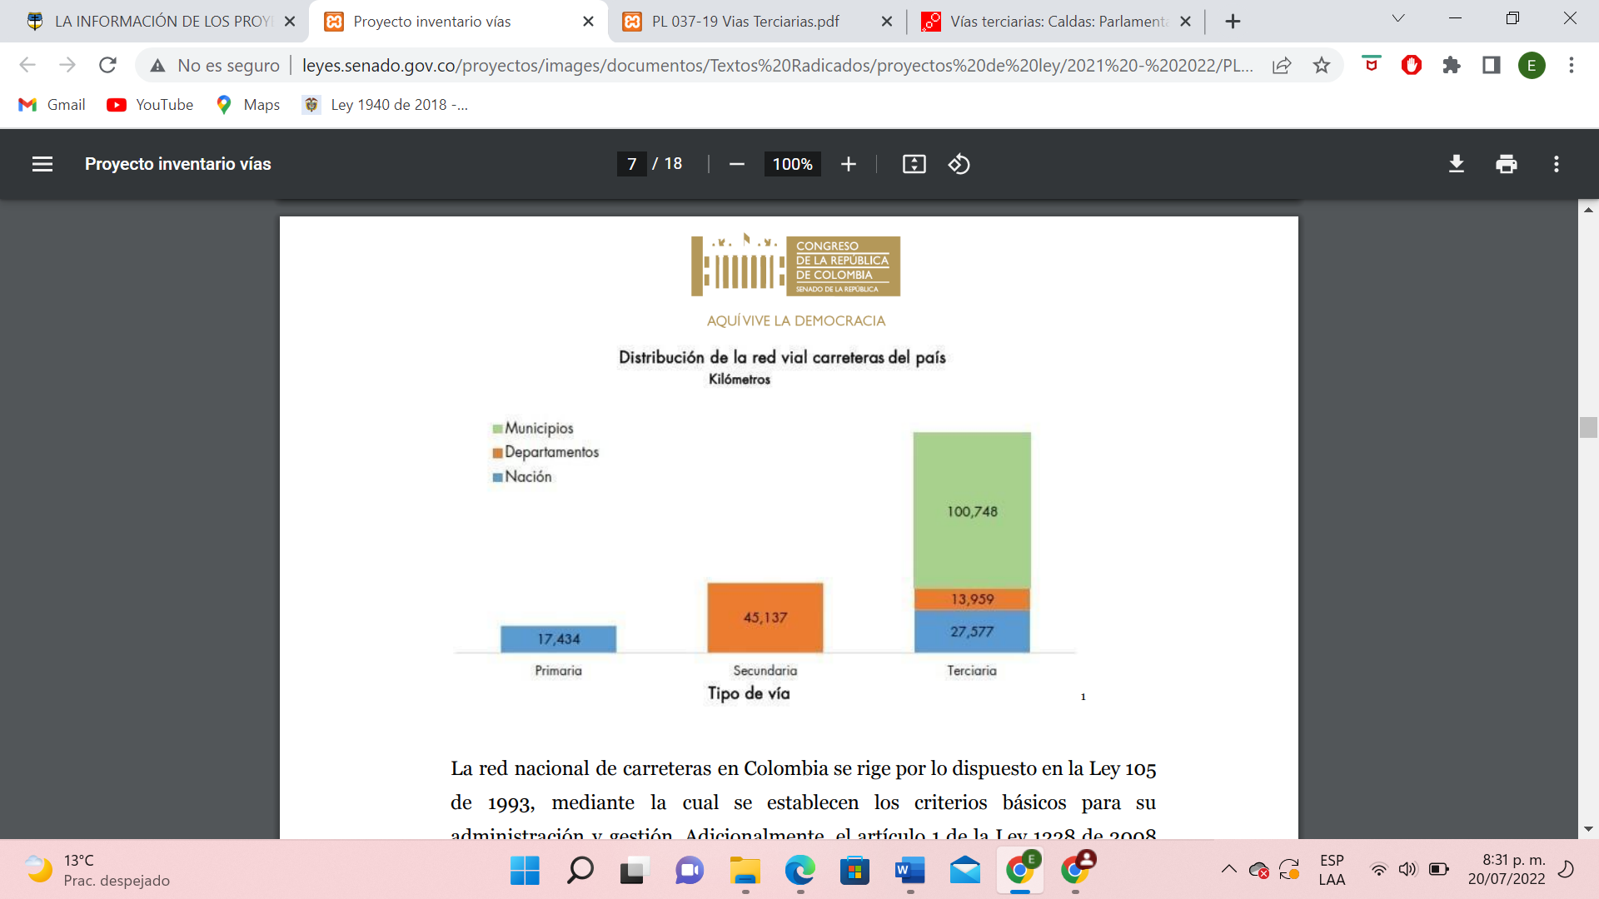

Fuente: Documento CONPES 3857 de 2016

Por otro lado, no existe un direccionamiento claro respecto de la necesidad ni la forma en que deben realizarse los respectivos mantenimientos de las vías terciarias, lo que hace más difícil su situación, por cuanto los municipios no cuentan con la experiencia ni el conocimiento para hacerlo, quedando así muchas veces el tema de mejoramiento de la red vial regional en manos de la voluntad de hacerlo o no que tengan las autoridades locales, lo cual no siempre va acorde con las necesidades reales de la población ni las necesidades de conservación y mantenimiento preventivo de las vías.

Sumado a esto, la red vial terciaria es muy vulnerable ante los cambios de temperatura que se presentan en las zonas donde se encuentran ubicadas, pues por ejemplo cuando se presenta la temporada de lluvias en el país, las vías presentan un alto grado de deterioro por no tener los drenajes funcionando de la manera adecuada, lo que afecta el paso de la población por las mismas y con ello el desarrollo social y económico de la región, al perjudicar el acceso a bienes y servicios públicos. Tal ocurrió en 2019 con las vías terciarias del departamento de Risaralda, las cuales presentaron graves afectaciones en su malla vial como consecuencia de las fuertes lluvias que se presentaron y que generaron la declaratoria de calamidad pública en toda la red terciaria del departamento; siendo las localidades más afectadas, Pereira y Mistrató.

De otro lado, el Instituto Nacional de Vías (INVIAS) actualiza periódicamente el estado de la Red Vial del país y lo pone en conocimiento de la comunidad a través de su página Web ([https://www.invias.gov.co/index.php/red-vial-nacional/2-uncategorised/57-e%20stado-de-la-red-vial#](https://www.invias.gov.co/index.php/red-vial-nacional/2-uncategorised/57-e%20stado-de-la-red-vial)); sin embargo, dicha información sólo corresponde a la Red Vial Primaria, no incluyendo por tanto información referente a la Red Terciaria. En relación con la Red Terciaria, el INVIAS en su página Web tiene información sobre la misma (<https://www.invias.gov.co/index.php/informacion-institucional/2-principal/59-mapas-de-la-red-terciaria-y-ferrea>), la cual se señala a continuación para los municipios que hacen parte del PCC, estando en color naranja las vías terciarias (pese a ello, es importante indicar que dicha información no se encuentra actualizada, pues la última actualización hecha por el INVIAS data del año 2018):

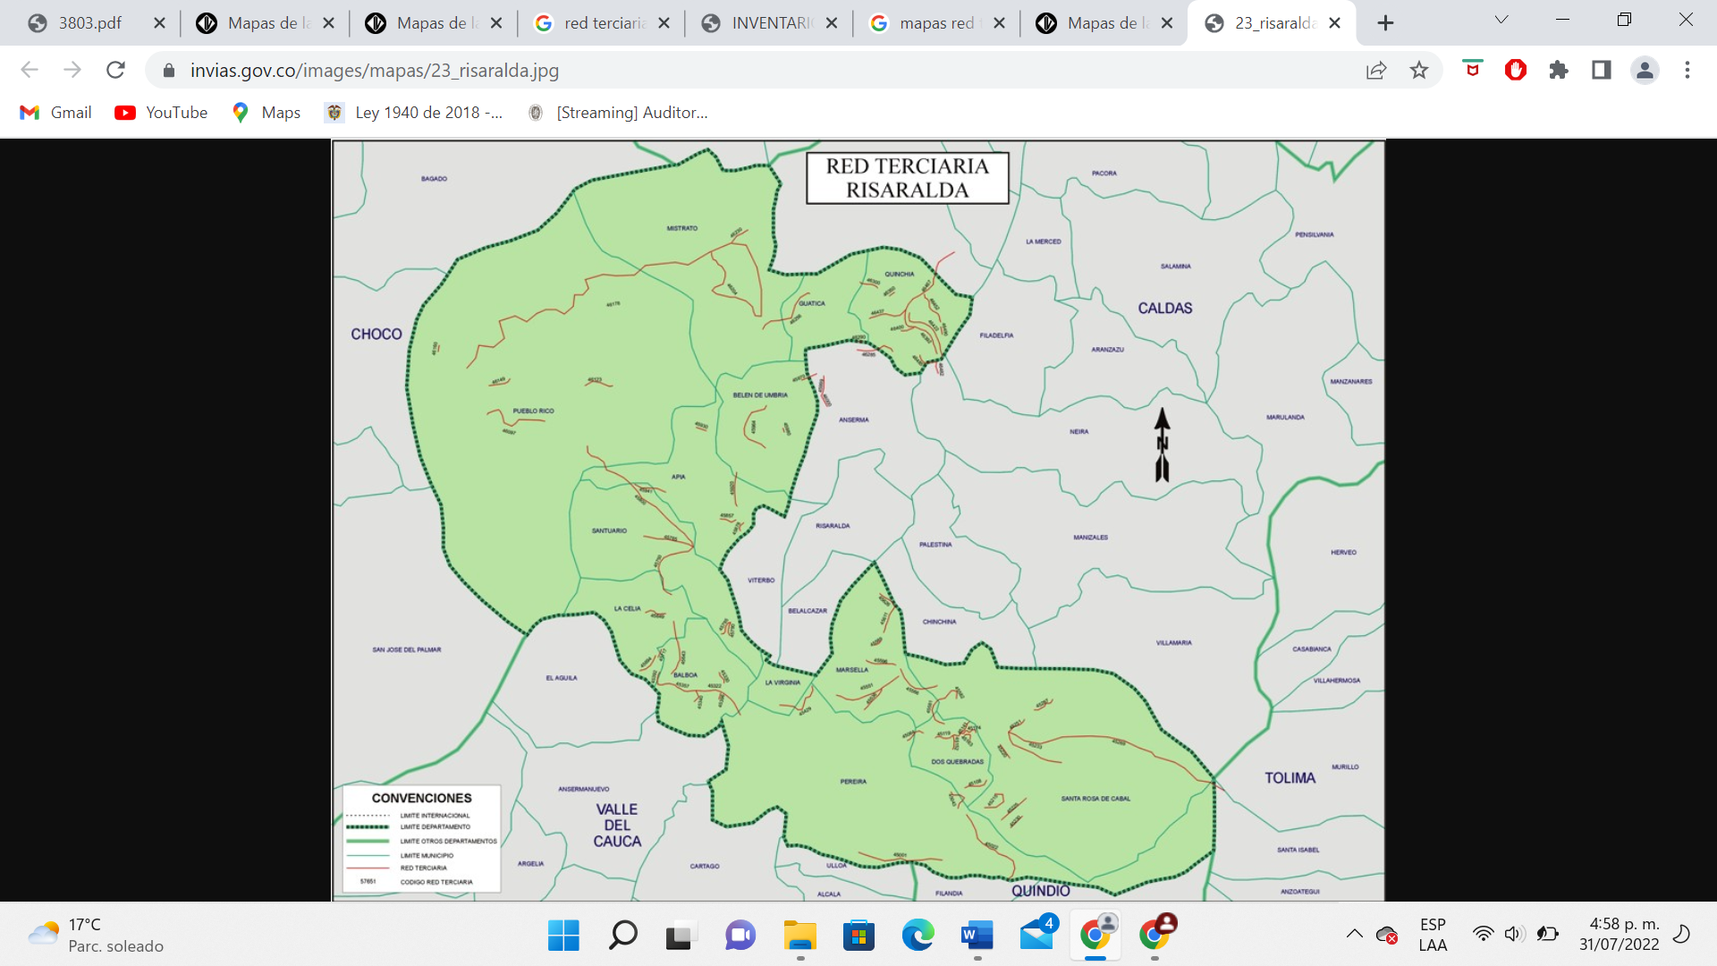

Como se observa en los mapas, la red de vías terciarias comprende gran parte del territorio de los departamentos que hacen parte del Paisaje Cultural Cafetero, lo que hace aún más evidente la necesidad de una pronta atención e intervención por parte del Estado, bien sea a través de financiamiento directo o a través del desarrollo de políticas que promuevan el desarrollo de proyectos viales en esas zonas; tal y como se propone en el presente proyecto de ley, en el que se contempla la posibilidad de que personas naturales y jurídicas tengan la opción de pagar una parte de sus impuestos a través de la realización de este tipo de obras en las regiones mencionadas.

* 1. **Otros municipios de tradición cafetera**

Los municipios de tradición cafetera de nuestro país representan una de las expresiones más auténticas de la ruralidad colombiana y son parte importante del desarrollo económico de las regiones, así como guardianes de una cultura e identidad que trasciende generaciones.

Municipios como Apía en el departamento de Risaralda; Andes, Betania, Hispania, Jericó, Támesis, Betulia, Concordia, Fredonia, Jardín y Abejorral en el departamento de Antioquia; Acevedo, Suaza, Garzón, Pitalito, Agrado, Pital, Tarqui, Mesa de Elías, Timaná, San Agustín, Guadalupe, Tesalia, La Plata, La Argentina, Oporopa y Salado Blanco en el departamento del Huila; Cubarral, El Dorado El Castillo, Lejanías, Mesetas, San Juan de Arama y Guamal en el departamento del Meta; Alpujarra en el departamento del Tolima; La Unión en el departamento de Nariño. Han convertido el cultivo del café en mucho más que una actividad agrícola, lo han hecho motor de cohesión social, la base de la economía familiar campesina, fomento del turismo ecológico y un símbolo de resiliencia frente a las dificultades históricas del campo colombiano.

Sin embargo, en estos municipios, como en aquellos que hace parte del Paisaje Cultural Cafetero, el estado de sus vías terciarias es precario, lo que dificulta enormemente el acceso a las veredas cafeteras, más aún en épocas de lluvia, pues no existe una infraestructura vial adecuada; además de limitar el acceso eficiente a los centros de acopio, mercados o servicios.

A continuación, se muestran el estado de la Red Vial en dichas zonas:

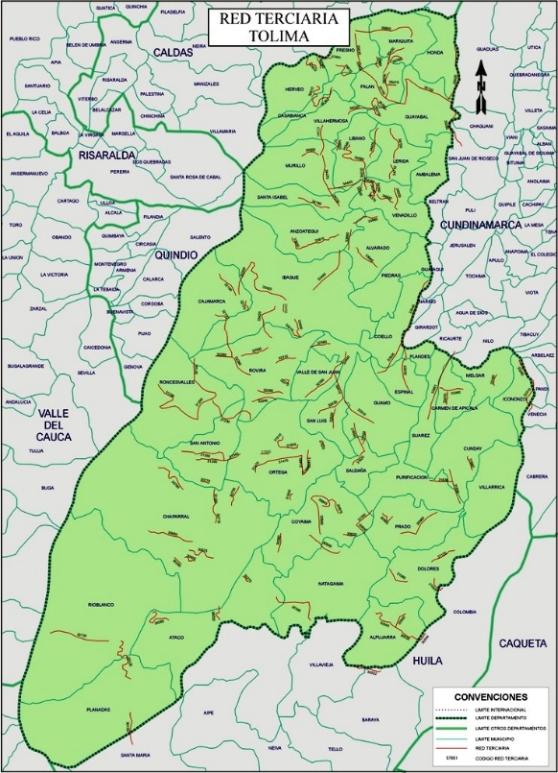

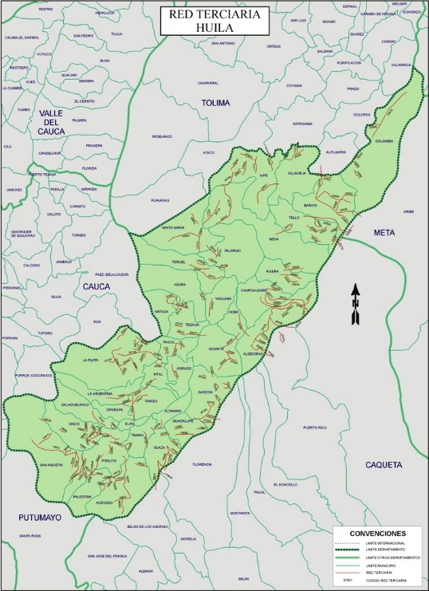

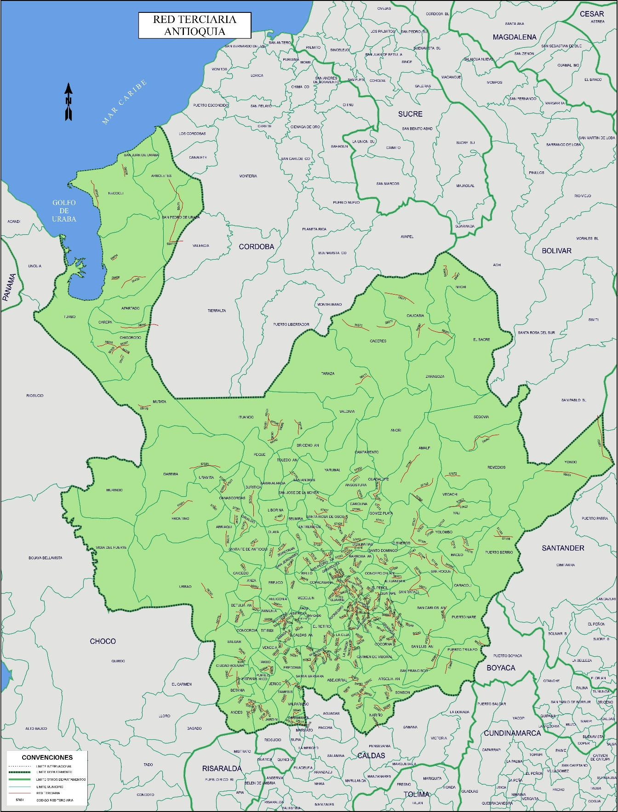

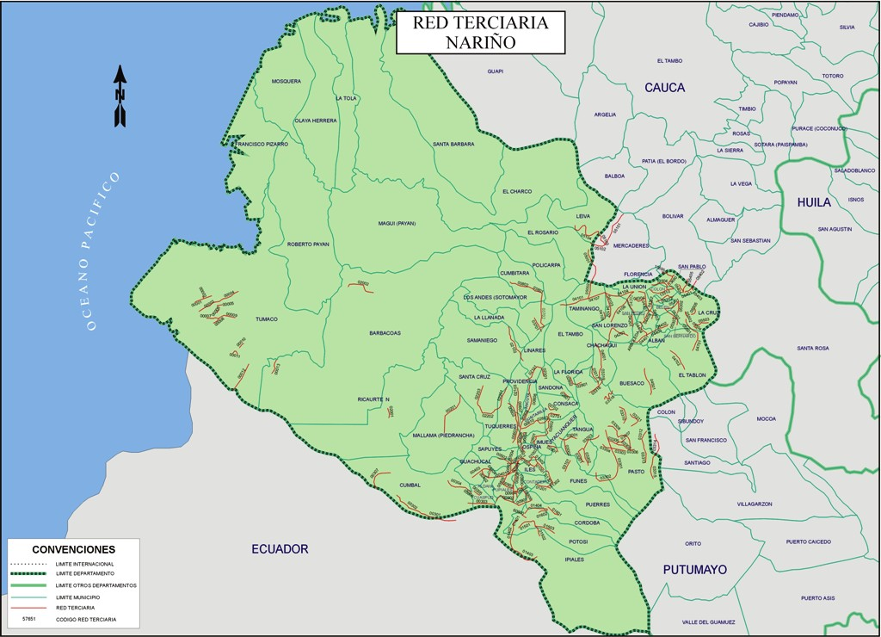

Observando esto, es notorio que las vías terciarias de los municipios en los que se desarrolla actividad cafetera tradicionalmente, también enfrentan deficiencias o inexistencia de infraestructura y dificultades en el transporte del grano, similar a lo que sucede con las zonas del PCC.

* 1. **Responsabilidad social**

A partir de la Responsabilidad Social el sector empresarial adquiere una serie de compromisos, de manera voluntaria, que buscan impactar y beneficiar la vida del resto de la población del país, bien sea a través de la generación de puestos de empleo, la ampliación de la oferta, la implementación de programas que promueven el desarrollo económico, entre otros. Con su aplicación se logra incrementar la confianza de la población en las empresas, al proyectar una imagen más cercana y genuina, lo que se interpreta en el posicionamiento de una buena reputación, la operación estable de sus actividades y la baja probabilidad de enfrentar sanciones o procesos por incumplimiento de determinadas normas; haciendo que a su vez se haga más llamativo el querer invertir capital en ellas.

Las acciones y programas que realiza el sector empresarial en la comunidad adquieren gran relevancia para la misma y mejoran la percepción de las empresas en el mercado, pues mientras más de estas existan, mayor será el desarrollo social de la zona en que se desarrollen. Dentro de las características propias de una empresa socialmente responsable se pueden destacar las siguientes:

* + - 1. Apoyo a causas sociales
      2. Apoyo a proyectos de mejoramiento de infraestructuras (educación, salud, viales, etc.)
      3. Competitividad responsable
      4. Promoción de condiciones favorables de vida

El proyecto de guía técnica colombiana de responsabilidad social GTC-RS, elaborado por Diana Asprilla para el Banco Interamericano de Desarrollo (BID), indica una serie de principios que deben ser implementados al momento de realizar acciones en el marco de la Responsabilidad Social Empresarial:

1. El respeto a la dignidad de la persona humana: la cual es inherente a la naturaleza del ser humano, y le otorga derechos fundamentales irrenunciables y propios, de carácter personal, sociocultural y medioambiental, que las organizaciones deben reconocer y promover.

2. La responsabilidad legal: las actuaciones de las organizaciones no sólo estarán enmarcadas dentro de la Constitución, sino que además se guiarán por la búsqueda proactiva de las leyes que les aplican.

3. La autorregulación ética: la gestión socialmente responsable implica una integración coherente de la misión y visión con el marco ético construido por la organización.

4. La participación: los líderes promoverán la participación en la gestión socialmente responsable, para que cada persona sea tenida en cuenta y ponga sus capacidades en función de los fines comunes de la organización y de la sociedad.

5. El enfoque de procesos: los resultados deseados se alcanzan más eficientemente cuando las actividades y los recursos relacionados se gestionan como un proceso.

6. La solidaridad: trabajar por el beneficio mutuo.

7. El desarrollo humano integral: como compromiso por preservar el patrimonio ambiental, cultural y social para las futuras generaciones, respetando la diversidad y promoviendo la reducción de las inequidades sociales.

8. La mejora continua: implica que las organizaciones guiarán con sentido ético el constante mejoramiento de sus procesos económicos, sociales y ambientales.

Por tanto, la Responsabilidad Social Empresarial representa un eje importante de generación de equidad social y de oportunidades para la población, en el que se ve el trabajo conjunto entre el Estado, las empresas y las comunidades. Y es en este sentido que va orientado el presente proyecto de ley, que busca involucrar el sector empresarial en el desarrollo de proyectos, planes y programas orientados a la disminución de la brecha económica y social entre el campo y la ciudad, y al mejoramiento, reconstrucción y/o mantenimiento de las vías de acceso a las zonas del PCC y a los municipios de tradición cafetera, lo cual generaría beneficios tanto a las empresas, al mejorar la confianza e imagen de las mismas e incentivar la inversión en sus portafolios y la adquisición de sus ofertas de servicios y productos, adicional al descuento en el pago de sus impuestos; como para la comunidad, al permitir la existencia de una mayor presencia estatal, una mayor y real participación del sector privado, y mejores condiciones de competitividad para la población.

* 1. **Obras por impuesto**

La figura de obras por impuestos permite a personas naturales y jurídicas la realización y ejecución de proyectos con recursos propios, recibiendo en contraprestación un Título para la Renovación del Territorio -TRT, con el cual podrán pagar parte de sus impuestos o negociarlos en el mercado; dichos proyectos pueden ser desarrollado en el campo de: infraestructura de transporte, educación, salud pública, sistemas de agua potable y saneamiento básico, energía, bienes públicos rurales, la adaptación al cambio climático y gestión del riesgo, hacer pagos por servicios ambientales, fortalecer las tecnologías de la información y comunicación e infraestructura productiva, cultural y deportiva. Con este mecanismo, el sector empresarial del país puede diseñar y ejecutar proyectos orientados al mejoramiento de las condiciones de vida de las comunidades, a la dinamización de la economía y la potencialización de la región; causando así un gran impacto social, participando de forma activa en la transformación de las regiones beneficiadas con los proyectos y avanzando en el desarrollo de sus políticas de responsabilidad social.

Inicialmente la figura fue contemplada exclusivamente para los territorios de los Programas de Desarrollo con Enfoque Territorial (PDET) pero posteriormente fueron adicionados los territorios de municipios considerados como más afectados por el Conflicto Armado – ZOMAC, pues se evidenció la necesidad de priorizar proyectos en dichos territorios que requerían de una intervención oportuna y pronta dadas sus especiales condiciones.

A través de la figura de obras por impuestos, desde el año 2018 al año 2020, se vincularon un total 75 empresas a 100 proyectos para beneficiar a 138 municipios en la transformación de sus territorios, con una inversión de 677.317 millones de pesos. Dentro de las empresas que han implementado esta figura se encuentran: Ecopetrol, Celsia, PAREX, Emgesa, Seapto (Gana Gana), Grupo Nutresa, Comercializadora Arturo Calle, Bavaria, Cenit, Red de Servicios del Quindío, Crepes & Waffles, Gran Tierra, empresas de ASOCAÑAS, Apostar, entre muchas otras.

* 1. **Reforma tributaria**

A través de la Ley 2277 de 2022 (Reforma Tributaria) se llevaron a cabo distintas modificaciones en materia tributaria y fiscal, orientadas a mitigar los efectos causados por la ocurrencia del COVID – 19 en nuestro país y a recaudar recursos económicos para el financiamiento de programas sociales y económicos del Estado; medidas dirigidas no sólo a municipios ubicados en las Zonas Más Afectadas por el Conflicto Armado (ZOMAC) o municipios con Programas de Desarrollo Territorial (PDET), sino en general a todo el territorio nacional. Dentro de dichas modificaciones se encuentra la eliminación de la posibilidad de ejecutar obras en Áreas de Desarrollo Naranja (ADN) en el marco de la figura de obras por impuestos.

El presente proyecto de ley en nada contradice lo ya regulado a través de la reforma tributaria, sino por el contrario viene a robustecer lo consagrado en ella, al incluir las zonas del Paisaje Cultural Cafetero y a los municipios de tradición cafetera dentro de aquellos en los cuales es posible aplicar la figura de Obras por Impuesto, pues con ello se contribuiría a la promoción de la vinculación y financiamiento del sector privado y empresarial en el diseño y ejecución de obras y/o proyectos en materia de transporte, educación, vivienda, energía, entre otros, lo que a su vez ayudaría a disminuir la carga financiera del Gobierno y de los entes territoriales y generaría un acercamiento con la población ubicada en las zonas del PCCC y de los municipios de tradición cafetera, al brindarles la posibilidad de acceder a mejores condiciones y calidad de vida.

1. **MARCO NORMATIVO Y JURISPRUDENCIAL**

**Constitución Política de Colombia**

**Artículo 2. “***Son fines esenciales del Estado: servir a la comunidad, promover la prosperidad general y garantizar la efectividad de los principios, derechos y deberes consagrados en la Constitución; facilitar la participación de todos en las decisiones que los afectan y en la vida económica, política, administrativa y cultural de la Nación; defender la independencia nacional, mantener la integridad territorial y asegurar la convivencia pacífica y la vigencia de un orden justo.*

*Las autoridades de la República están instituidas para proteger a todas las personas residentes en Colombia, en su vida, honra, bienes, creencias, y demás derechos y libertades, y para asegurar el cumplimiento de los deberes sociales del Estado y de los particulares.”*

**Artículo 8. “***Es obligación del Estado y de las personas proteger las riquezas culturales y naturales de la Nación.”*

**Artículo 64***. “Es deber del Estado promover el acceso progresivo a la propiedad de la tierra de los trabajadores agrarios, en forma individual o asociativa, y a los servicios de educación, salud, vivienda, seguridad social, recreación, crédito, comunicaciones, comercialización de los productos, asistencia técnica y empresarial, con el fin de mejorar el ingreso y calidad de vida de los campesinos.”*

**Artículo 65. “***La producción de alimentos gozará de la especial protección del Estado. Para tal efecto, se otorgará prioridad al desarrollo integral de las actividades agrícolas, pecuarias, pesqueras, forestales y agroindustriales, así como también a la construcción de obras de infraestructura física y adecuación de tierras.*

*De igual manera, el Estado promoverá la investigación y la transferencia de tecnología para la producción de alimentos y materias primas de origen agropecuario, con el propósito de incrementar la productividad.”*

**Artículo 70. “***El Estado tiene el deber de promover y fomentar el acceso a la cultura de todos los colombianos en igualdad de oportunidades, por medio de la educación permanente y la enseñanza científica, técnica, artística y profesional en todas las etapas del proceso de creación de la identidad nacional.*

*La cultura en sus diversas manifestaciones es fundamento de la nacionalidad. El Estado reconoce la igualdad y dignidad de todas las que conviven en el país. El Estado promoverá la investigación, la ciencia, el desarrollo y la difusión de los valores culturales de la Nación.”*

**Artículo 72. “***El patrimonio cultural de la Nación está bajo la protección del Estado. El patrimonio arqueológico y otros bienes culturales que conforman la identidad nacional, pertenecen a la Nación y son inalienables, inembargables e imprescriptibles.”*

**Leyes**

**Ley 397 de 1997, “***Por la cual se desarrollan los Artículos 70, 71 y 72 y demás Artículos concordantes de la Constitución Política y se dictan normas sobre patrimonio cultural, fomentos y estímulos a la cultura, se crea el Ministerio de la Cultura y se trasladan algunas dependencias*”.

**Artículo 4**, **modificado por el artículo 1 de la Ley 1185 de 2008. “***El patrimonio cultural de la Nación está constituido por todos los bienes y valores culturales que son expresión de la nacionalidad colombiana, tales como la tradición, las costumbres y los hábitos, así como el conjunto de bienes inmateriales y materiales, muebles e inmuebles, que poseen un especial interés histórico, artístico, estético, plástico, arquitectónico, urbano, arqueológico, ambiental, ecológico, lingüístico, sonoro, musical, audiovisual, fílmico, científico, testimonial, documental, literario, bibliográfico museológico, antropológico y las manifestaciones, los productos y las representaciones de la cultura popular.*

*Las disposiciones de la presente ley y de su futura reglamentación serán aplicadas a los bienes y categorías de bienes que siendo parte del Patrimonio Cultural de la Nación pertenecientes a las épocas prehispánicas, de la Colonia, la Independencia, la República y la Contemporánea, sean declarados como bienes de interés cultural, conforme a los criterios de valoración que para tal efecto determine el Ministerio de Cultura.*

*PARÁGRAFO 1º.- Los bienes declarados monumentos nacionales con anterioridad a la presente ley, así como 105 bienes integrantes del patrimonio arqueológico, serán considerados como bienes de interés cultural.*

*También podrán ser declarados bienes de interés cultural, previo concepto del Ministerio de Cultura, aquellos bienes que hayan sido objeto de reconocimiento especial expreso por las entidades territoriales.”*

**Ley 105 de 1993. *“****Por la cual se dictan disposiciones básicas sobre el transporte, se redistribuyen competencias y recursos entre la Nación y las Entidades Territoriales, se reglamenta la planeación en el sector transporte y se dictan otras disposiciones.”*

**Ley 1185 de 2008.** *“Por la cual se modifica y adiciona la Ley 397 de 1997 Ley General de Cultura y se dictan otras disposiciones.”*

**Ley 1228 de 2008.** *“Por la cual se determinan las fajas mínimas de retiro obligatorio o áreas de exclusión, para las carreteras del sistema vial nacional, se crea el Sistema Integral Nacional de Información de Carreteras y se dictan otras disposiciones.”*

**Ley 2277 de 2022.** *“Por medio de la cual se adopta una reforma tributaria para la igualdad y la justicia social y se dictan otras disposiciones”*

**Decretos**

**Decreto 624 de 1989.** *"Por el cual se expide el Estatuto Tributario de los Impuestos Administrados por la Dirección General de Impuestos Nacionales.”*

**Decreto 763 de 2009.** *“Por el cual se reglamentan parcialmente las Leyes 814 de 2003 y 397 de 1997 modificada por medio de la Ley 1185 de 2008, en lo correspondiente al Patrimonio Cultural de la Nación de naturaleza material.”*

**Decreto 1147 de 2020.** *“Por el cual se reglamentan los artículos 800-1 del Estatuto Tributario, adicionado por el artículo 79 de la Ley 2010 de 2019 y 285 de la Ley 1955 de 2019, y se adiciona el Título 6 a la Parte 6 del Libro 1, los Capítulos 1 a 5 al Título 6 de la Parte 6 del Libro 1, el artículo 1.6.5.3.2.5. a la Sección 2 del Capítulo 3 del Título 5 de la Parte 6 del Libro 1, el parágrafo 2 al artículo 1.6.5.3.3.3. de la Sección 3 del Capítulo 3 del*

*Título 5 de la Parte 6 del Libro 1 y el artículo 1.6.5.3.5.6. a la Sección 5 del Capítulo 3 del Título 5 de la Parte 6 del Libro 1 del Decreto 1625 de 2016, único Reglamentario en Materia Tributaria.”*

**Decreto 1292 de 2021.** *“Por el cual se modifica la estructura del Instituto Nacional de Vías – INVIAS.*

**Artículo 2*.*** *FUNCIONES DEL INSTITUTO NACIONAL DE VÍAS - INVÍAS. Para el cumplimiento de sus objetivos el Instituto Nacional de Vías - INVÍAS, desarrollará las siguientes funciones generales:*

(…)

*2.20 Definir, expedir y adoptar la regulación técnica relacionada con la infraestructura de los modos de transporte carretero, fluvial, férreo y marítimo.*

**Artículo 15.** *SUBDIRECCIÓN DE PLANIFICACIÓN DE INFRAESTRUCTURA. Son funciones de la Subdirección de Planificación de Infraestructura:*

(…)

*15.7. Recolectar la información vial, haciendo la consolidación de los datos suministrados por las Direcciones Territoriales, que sirva de base para la toma de decisiones sobre la misma y hacer la divulgación por los medios dispuestos por la administración del Instituto.*

**Artículo 22.** *SUBDIRECCIÓN GESTIÓN INTEGRAL DE CARRETERAS NACIONALES. Son funciones de la Subdirección Gestión Integral Carreteras Nacionales las siguientes.*

(…)

*22.3. Liderar la planificación, programación y metodología del proceso de supervisión, ejecución y seguimiento a las interventorías de los contratos de ejecución de obras de la infraestructura vial de su responsabilidad.*

**Artículo 23.** *SUBDIRECCIÓN DE VÍAS REGIONALES. Son funciones de la Subdirección Vías Regionales, las siguientes:*

*(…)*

***23.1. Ejecutar las políticas, planes, programas y proyectos relacionados con la infraestructura de la red vial regional (secundarias, terciarias, caminos ancestrales y ciclorrutas entre otras) y evaluar su ejecución.***

**Decreto 1208 de 2022.** *“Por el cual se reglamenta el parágrafo 4 del artículo 238 de la Ley 1819 de 2016 y el artículo 800-1 del Estatuto Tributario, modificado y adicionado por el artículo 34 de la Ley 2155 de 2021; se modifican el artículo 1.6.6.1.2 del Capítulo 1 del Título 6 de la Parte 6 del Libro 1, el artículo 1.6.6.1.3. del Capítulo 1 del Título 6 de la Parte 6 del Libro 1, los parágrafos 3 y 4 del artículo 1.6.6.2.3. del Capítulo 2 del Título 6 de la Parte 6 del Libro 1, el artículo 1.6.6.3.3. del Capítulo 3 del Título 6 de la Parte 6 del Libro 1, el artículo 1.6.6.5.4. del Capítulo 5 del Título 6 de la Parte 6 del Libro 1 y se adiciona el inciso 2 al parágrafo 2 del artículo 1.6.5.3.3.3 de la Sección 3 del Capítulo 3 del Título 5 de la Parte 6 del Libro 1, un parágrafo al artículo 1.6.6.2.2. del Capítulo 2 del Título 6 de la Parte 6 del Libro 1, el parágrafo 7 al artículo 1.6.6.2.3. del Capítulo 2 del Título 6 de la Parte 6 del Libro 1, los parágrafos 4 y 5 al artículo 1.6.6.3.1. del Capítulo 3 del Título 6 de la Parte 6 del Libro 1, el parágrafo 3 al artículo 1.6.6.3.4. del Capítulo 3 del Título 6 de la Parte 6 del Libro 1, los parágrafos 2 y 3 al artículo 1.6.6.4.5. del Capítulo 4 del Título 6 de la Parte 6 del Libro 1 y el Capítulo 6 y los artículos 1.6.6.6.1. al 1.6.6.6.14 al Capítulo 6 del Título 6 de la Parte 6 del Libro 1, del Decreto 1625 de 2016, Único Reglamentario en Materia Tributaria*

***Resoluciones***

**Resolución 2079 de octubre de 2011**, expedida por el Ministerio de Cultura, mediante la cual se reconoce el Paisaje Cultural Cafetero como Patrimonio Cultural de la Nación y como bien inscrito en la lista de Patrimonio Mundial de la UNESCO, consistente en un territorio compuesto por zonas de especial interés arqueológico, histórico y cultural.

**Otros documentos**

**CONPES 3803 de 2014.** *POLÍTICA PARA LA PRESERVACIÓN DEL PAISAJE CULTURAL CAFETERO DE COLOMBIA*

**CONPES 3857 de 2016.** *LINEAMIENTOS DE POLÍTICA PARA LA GESTIÓN DE LA RED TERCIARIA*

**Instrumentos internacionales**

**Pacto Internacional de Derechos Económicos Sociales y Culturales. Artículo 15.** Garantiza el derecho de todas las personas a participar en la vida cultural y correlativamente establece la obligación del Estado de adoptar medidas para asegurar el pleno ejercicio de este derecho, entre ellas, medidas dirigidas a la conservación, desarrollo y difusión de la cultura.

**Protocolo Adicional a la Convención Americana sobre Derechos Humanos en materia de Derechos Económicos, Sociales y Culturales, “Protocolo de San Salvador” Artículo 14.** Reconoce el derecho a los beneficios de la cultura cuyo contenido comprende, entre otros, el derecho a participar en la vida cultural y artística de la comunidad, y reitera la obligación del Estado de adoptar medidas para el desarrollo y difusión de la cultura.

**Convención para la Salvaguardia del Patrimonio Cultural Inmaterial de la UNESCO**, incorporada al ordenamiento colombiano mediante la Ley 1037 de 2006. Prevé la obligación del Estado de salvaguardar y respetar el patrimonio cultural inmaterial de las comunidades e individuos del país, entendido como “los usos, representaciones, expresiones, conocimientos y técnicas -junto con los instrumentos, objetos, artefactos y espacios culturales que les son inherentes- que las comunidades, los grupos y en algunos casos los individuos reconozcan como parte integrante de su patrimonio cultural”. La convención reconoce que el patrimonio cultural inmaterial es dinámico; pues es recreado constantemente por las comunidades en función de su entorno, interacción con la naturaleza e historia.

**Declaración Universal sobre Diversidad Cultural**, adoptada en la Conferencia General de la UNESCO del 2 de noviembre de 2001. Reconoce que la cultura cobra formas variadas a través del tiempo y del espacio, y que esa variedad cultural es patrimonio común de la humanidad. Esta declaración también recuerda que los derechos culturales hacen parte de los derechos humanos, que son universales, indisociables e interdependientes.

**Observación General No. 21 del Comité DESC sobre el derecho de todas las personas a tomar parte en la vida cultural**. Señala que la plena promoción y respeto de los derechos culturales es esencial para el mantenimiento de la dignidad humana y para la interacción social entre individuos y comunidades en un mundo diverso y multicultural.

En su artículo 15 aclara que del derecho a participar en la vida cultural se derivan las siguientes obligaciones del Estado: (i) no obstruir la participación, (ii) asegurar las condiciones para la participación, (iii) facilitar tal participación, y (iv) promover la vida cultural, el acceso y la protección de los bienes culturales. A esto agrega que el derecho a participar en la vida cultural comprende (a) el derecho a participar en la vida cultural, (b) el derecho a acceder a ella, y (c) el derecho a contribuir a su desarrollo.

**Jurisprudencia**

**Sentencia C 671 de 1999.**

*“Uno de los aspectos novedosos de la Constitución de 1991, fue el de consagrar entre los derechos fundamentales el de "acceso a la cultura de todos los colombianos en igualdad de oportunidades", norma ésta en la cual, además, en forma precisa y de manera indiscutible, expresó el constituyente que "la cultura en sus diversas manifestaciones es fundamento de la nacionalidad" por eso a continuación la Constitución Política le ordena a las autoridades del Estado promover "la investigación, la ciencia, el desarrollo y la difusión de los valores culturales de la Nación". Es decir, en adelante y a partir de la Constitución de 1991, la cultura no es asunto secundario, ni puede constituir un privilegio del que disfruten solamente algunos colombianos, sino que ella ha de extenderse a todos, bajo el entendido de que por constituir uno de los fundamentos de la nacionalidad su promoción, desarrollo y difusión es asunto que ha de gozar de la especial atención del Estado.”*

**Sentencia C 818 DE 2010.**

*“La diversidad cultural hace relación a las formas de vida y concepciones de mundo no totalmente coincidentes con las de la mayoría de la población en aspectos de raza, religión, lengua, economía y organización política.*

*Los grupos humanos que por sus características culturales no encuadran dentro del orden económico, político y social establecido para la mayoría, tienen derecho al reconocimiento de sus diferencias, con fundamento en los principios de dignidad humana, pluralismo y protección de las minorías.*

*(…)*

*La diversidad cultural de la Nación hace referencia a formas de vida y concepciones del mundo no totalmente coincidentes con las costumbres de la mayoría en aspectos, tales como, la raza, religión, lengua, arte, folclor y tradiciones artísticas. Los grupos humanos que por sus características culturales no se ajustan a las creencias, costumbres y parámetros sociales propios de la mayoría o difieren de los gustos y anhelos de ésta, tienen derecho constitucional al reconocimiento de sus diferencias con fundamento en los principios de dignidad humana (Preámbulo y C.P. art. 1°), pluralismo (C.P art. 1°) y protección de las minorías (C.P. arts. 1° y 7), así como en los derechos fundamentales a la identidad personal y al libre desarrollo de la personalidad (C.P. art. 16)”.*

**Sentencia C 082 de 2014.**

*“La Constitución Política de 1991 le dedica un amplio espacio a la cultura. Con un propósito claro de defensa del patrimonio cultural en sus distintas manifestaciones, y como expresión de la diversidad de las comunidades, de la riqueza humana y social de los pueblos y como instrumento para construir sociedades organizadas, la cultura es reconocida por la actual Carta Política como un pilar fundamental del Estado y como valor, principio, derecho y deber que requiere especial protección, fomento y divulgación por parte de las autoridades públicas e incluso por los particulares.*

*(…) la protección del patrimonio cultural de la Nación tiene especial relevancia en la Constitución, en tanto que éste constituye un signo o una expresión de la cultura humana, de un tiempo, de circunstancias o modalidades de vida que se reflejan en el territorio, pero que desbordan sus límites y dimensiones[30]”, para lo cual, “la salvaguarda estatal del patrimonio cultural de la Nación tiene sentido en cuanto, después de un proceso de formación, transformación y apropiación, expresa la identidad de un grupo social en un momento histórico.*

*(…) Acorde con ello, en diversas oportunidades, la Corte ha resaltado, no sólo la importancia del referido régimen constitucional de protección, sino también la obligación que asiste a todos, y en particular al Estado, de asegurar la conservación y recuperación de los bienes que conforman dicho patrimonio cultural y arqueológico. Ha recordado este Tribunal que, para tales efectos, es la propia Carta Política la que le impone al Estado el deber de proteger el patrimonio cultural de la Nación (C.P. art. 72), al tiempo que le reconoce a los bienes que hacen parte del mismo el carácter de inalienables, inembargables e imprescriptibles.”*

1. **IMPACTO FISCAL**

El presente proyecto de ley no conlleva un impacto fiscal, debido a que en el articulado no se ordena un gasto público, pues en el mismo se señala expresamente que se autoriza al Gobierno Nacional para que reglamente todo lo relacionado con la puesta en marcha de lo establecido en él.

Adicionalmente, es importante tener en cuenta que el proyecto de ley está acorde con los distintos pronunciamientos de la Corte Constitucional sobre la materia, específicamente con la sentencia C 866 de 2010, en la cual manifestó una serie de subreglas sobre el análisis del impacto fiscal de las normas:

*“… es posible deducir las siguientes subreglas sobre el alcance del artículo 7º de la Ley 819 de 2003:*

*i) Las obligaciones previstas en el artículo 7º de la Ley 819 de 2003 constituyen un parámetro de racionalidad legislativa, que cumple fines constitucionalmente relevantes como el orden de las finanzas públicas y la estabilidad macroeconómica;*

*ii) El cumplimiento de lo dispuesto en el artículo 7º de la Ley 819 de 2003 corresponde al Congreso, pero principalmente al Ministro de Hacienda y Crédito Público, en tanto que ‘es el que cuenta con los datos, los equipos de funcionarios y la experticia en materia económica. Por lo tanto, en el caso de que los congresistas tramiten un proyecto incorporando estimativos erróneos sobre el impacto fiscal, sobre la manera de atender esos nuevos gastos o sobre la compatibilidad del proyecto con el Marco Fiscal de Mediano Plazo, le corresponde al Ministro de Hacienda intervenir en el proceso legislativo para ilustrar al Congreso acerca de las consecuencias económicas del proyecto’;*

*iii) En caso de que el Ministro de Hacienda y Crédito Público no intervenga en el proceso legislativo u omita conceptuar sobre la viabilidad económica del proyecto, no lo vicia de inconstitucionalidad puesto que este requisito no puede entenderse como un poder de veto sobre la actuación del Congreso o una barrera para que el legislador ejerza su función legislativa, lo cual ‘se muestra incompatible con el balance entre los poderes públicos y el principio democrático’; y*

*iv) El informe presentado por el Ministro de Hacienda y Crédito Público no obliga a las células legislativas a acoger su posición; sin embargo, sí genera una obligación en cabeza del Congreso de valorarlo y analizarlo. Solo así se garantiza una debida colaboración entre las ramas del poder público y se armoniza el principio democrático con la estabilidad macroeconómica”.*

Adicionalmente, es importante tener presente lo manifestado por la Corte Constitucional en Sentencia C 490 de 2011:

*“El mandato de adecuación entre la justificación de los proyectos de ley y la planeación de la política económica, empero, no puede comprenderse como un requisito de trámite para la aprobación de las iniciativas legislativas, cuyo cumplimiento recaiga exclusivamente en el Congreso. Ello en tanto (i) el Congreso carece de las instancias de evaluación técnica para determinar el impacto fiscal de cada proyecto, la determinación de las fuentes adicionales de financiación y la compatibilidad con el marco fiscal de mediano plazo; y (ii) aceptar una interpretación de esta naturaleza constituiría una carga irrazonable para el Legislador y otorgaría un poder correlativo de veto al Ejecutivo, a través del Ministerio de Hacienda, respecto de la competencia del Congreso para hacer las leyes. Un poder de este carácter, que involucra una barrera en la función constitucional de producción normativa, se muestra incompatible con el balance entre los poderes públicos y el principio democrático. La exigencia de la norma orgánica, a su vez, presupone que la previsión en cuestión debe contener un mandato imperativo de gasto público.”*

De modo tal que el impacto fiscal de las leyes, no puede convertirse en una barrera para que el Congreso de la República pueda ejercer su función legislativa, pues de serlo estaría vulnerando el principio de separación de las ramas del poder público al lesionar la autonomía del legislativo. Por lo cual, tal y como lo ha señalado la Corte, el artículo 7 de la Ley 819 de 2003: *“debe interpretarse en el sentido de que su fin es obtener que las leyes que se dicten tengan en cuenta las realidades macroeconómicas, pero sin crear barreras insalvables en el ejercicio de la función legislativa ni crear un poder de veto legislativo en cabeza del Ministro de Hacienda.”*

1. **CONFLICTO DE INTERÉS**

Con base en el artículo 3º de la Ley 2003 de 2019, según el cual *“El autor del proyecto y el ponente presentarán en el cuerpo de la exposición de motivos un acápite que describa las circunstancias o eventos que podrían generar un conflicto de interés para la discusión y votación del proyecto, de acuerdo con el artículo 286. Estos serán criterios guías para que los otros congresistas tomen una decisión en torno a si se encuentran en una causal de impedimento, no obstante, otras causales que el Congresista pueda encontrar”*.

A continuación, se pondrán de presente los criterios que la Ley 2003 de 2019 contempla para hacer el análisis frente a los posibles impedimentos que se puedan presentar en razón a un conflicto de interés en el ejercicio de la función congresional, entre ellas la legislativa.

Artículo 1º. El artículo 286 de la Ley 5 de 1992 quedará así:

(…)

a) Beneficio particular: aquel que otorga un privilegio o genera ganancias o crea indemnizaciones económicas o elimina obligaciones a favor del congresista de las que no gozan el resto de los ciudadanos. Modifique normas que afecten investigaciones penales, disciplinarias, fiscales o administrativas a las que se encuentre formalmente vinculado.

b) Beneficio actual: aquel que efectivamente se configura en las circunstancias presentes y existentes al momento en el que el congresista participa de la decisión.

c) Beneficio directo: aquel que se produzca de forma específica respecto del congresista, de su cónyuge, compañero o compañera permanente, o parientes dentro del segundo grado de consanguinidad, segundo de afinidad o primero civil.

Para todos los efectos se entiende que no hay conflicto de interés en las siguientes circunstancias:

a) Cuando el congresista participe, discuta, vote un proyecto de ley o de acto legislativo que otorgue beneficios o cargos de carácter general, es decir cuando el interés del congresista coincide o se fusione con los intereses de los electores.

b) Cuando el beneficio podría o no configurarse para el congresista en el futuro.

c) Cuando el congresista participe, discuta o vote artículos de proyectos de ley o acto legislativo de carácter particular, que establezcan sanciones o disminuyan beneficios, en el cual, el congresista tiene un interés particular, actual y directo. El voto negativo no constituirá conflicto de interés cuando mantiene la normatividad vigente.

d) Cuando el congresista participe, discuta o vote artículos de proyectos de ley o acto legislativo de carácter particular, que regula un sector económico en el cual el congresista tiene un interés particular, actual y directo, siempre y cuando no genere beneficio particular, directo y actual.

e) Cuando el congresista participe, discuta o vote artículos de proyectos de ley o acto legislativo que tratan sobre los sectores económicos de quienes fueron financiadores de su campaña siempre y cuando no genere beneficio particular, directo y actual para el congresista. El congresista deberá hacer saber por escrito que el artículo o proyecto beneficia a financiadores de su campaña. Dicha manifestación no requerirá discusión ni votación.

f) Cuando el congresista participa en la elección de otros servidores públicos mediante el voto secreto. Se exceptúan los casos en que se presenten inhabilidades referidas al parentesco con los candidatos (...)”.

De lo anterior, y de manera meramente orientativa, se considera que para la discusión y aprobación de este Proyecto de Ley no existen circunstancias que pudieran dar lugar a un eventual conflicto de interés por parte de los Honorables Congresistas, pues es una iniciativa de carácter general, impersonal y abstracta, con lo cual no se materializa una situación concreta que permita enmarcar un beneficio particular, directo ni actual. En suma, se considera que este proyecto se enmarca en lo dispuesto por el literal a del artículo primero de la Ley 2003 de 2019 sobre las hipótesis de cuando se entiende que no hay conflicto de interés.

En todo caso, es pertinente aclarar que los conflictos de interés son personales y corresponde a cada Congresista evaluarlos, pudiendo manifestar cuando considere que está inmerso en impedimento.

1. **JUSTIFICACIÓN DEL PROYECTO DE LEY**

Conforme a lo expuesto anteriormente, es clara la necesidad que existe de fortalecer la inversión en obras y proyectos en municipios pertenecientes al Paisaje Cultural Cafetero – PCC, zonas de amortiguación y municipios de tradición cafetera, por medio de la vinculación de personas naturales y jurídicas en el diseño, financiamiento y ejecución de proyectos en dichas zonas, a través del pago de un porcentaje de sus obligaciones tributarias en estas ejecutorias destinadas a beneficiar a la población.

Con la iniciativa legislativa se plantea que no sólo exista un compromiso estatal para trabajar en pro de la conservación y defensa del PCC y de los municipios de tradición cafetera, sino que también tenga participación el sector empresarial a través del ejercicio real de la responsabilidad social empresarial, a fin de generar un verdadero efecto en la población y territorio donde se lleguen a ejecutar los proyectos, mediante el ejercicio de acciones pertinentes y eficaces que atiendan las necesidades de las zonas, que preserven sus valores culturales y que permitan mejorar las condiciones de vida de las personas que allí habitan.

En tal sentido, el proyecto de ley busca que se gestionen proyectos y/u obras destinadas al mejoramiento y tratamiento de la conectividad, productividad e infraestructura de la región, especialmente la referente a vías terciarias, en aras de fomentar la competitividad y promover el desarrollo de la comunidad cafetera, que tanto lo necesita, pues como se mencionó anteriormente dicha comunidad está disminuyendo, entre otras, a causa de las dificultades en el transporte y acceso a los elementos y bienes necesarios para la producción y las dificultades en el transporte de sus productos a las cabeceras municipales, a los centros de acopio y a los principales mercados del país; y es que en la actualidad no existe ningún tipo de intervención ni mejoramiento en muchas de las vías terciarias ubicadas en las zonas del PCC, zonas de amortiguación y municipios de tradición cafetera, por lo que es fundamental fomentar la ejecución de proyectos de reparación y mantenimiento de estas.

Con este accionar se estarían promoviendo labores encaminadas a fortalecer la productividad del cultivo de café, generando así una mayor rentabilidad al negocio cafetero, lo que permitiría que la población tuviera acceso a mejores condiciones de vida y promovería la sostenibilidad de la actividad en el tiempo, al impulsar el empalme generacional adaptado a las nuevas condiciones, técnicas y tecnologías, al atraer más el interés de niños y jóvenes para continuar con esa labor tradicional. Así mismo con la inclusión que se propone se permitiría no sólo el mejoramiento de vías terciarias, sino también de escuelas rurales, centros de acopio, redes de agua y digitalización, al tiempo que se fortalecería el arraigo de las comunidades productoras y se potenciaría el valor del café colombiano.

A su vez, con lo propuesto con el presente proyecto de ley se estaría promoviendo el patrimonio cultural de esta zona y se articularía su desarrollo al desarrollo regional, lo cual es muy importante pues tal y como lo ha manifestado la UNESCO y otras entidades, los objetivos de conservación del PCC deben estar integrados a la política regional y nacional; de modo tal, que es necesario que se generen políticas que garanticen la protección del patrimonio cultural y el desarrollo de procesos de planificación que incluyan el diálogo y participación de la población, así como la inversión estatal y empresarial. Dado el alto valor de complejidad que representa el PCC se requiere de acciones estatales, territoriales, administrativas, poblacionales y empresariales, que generen una adecuada protección y conservación de la región, permitan su desarrollo económico y sostenibilidad; es decir, que se requiere del esfuerzo de todos por tratar de sacar adelante la región y por conservar sus distintas características propias.

En resumen, lo que se busca con el presente proyecto de ley es que el Gobierno Nacional, las autoridades regionales y las personas naturales y jurídicas trabajen en conjunto por el desarrollo sostenible del PCC y de los municipios de tradición cafetera, a través del diseño, implementación y ejecución de proyectos financiados directamente por el sector empresarial, en los cuales se garantice la participación activa de la población y se enaltezca y conserve aún más su riqueza natural y cultural; permitiendo a su vez que quienes hacen parte de dicho sector puedan cubrir un porcentaje de sus obligaciones tributarias a través de dicho financiamiento. Con ello, se lograría también reducir la brecha entre lo rural y lo urbano, permitiendo no solo incrementar la productividad y competitividad y disminuir los costos de transporte, sino especialmente, acercar a la población a las distintas ofertas institucionales en materia de salud, educación, recreación, cultura, etc.

Muchas zonas rurales de los **departamentos del Paisaje Cultural Cafetero** y de los **departamentos de tradición cafetera** están excluidas por no figurar dentro de las categorías territoriales habilitadas (ZOMAC, PDET), lo que genera una paradoja institucional, pues estas regiones estratégicas para el desarrollo del país, pese a enfrentar graves problemas de infraestructura vial, agua potable, saneamiento, educación rural, conectividad digital, entre otros, no se pueden beneficiar de un mecanismo que canaliza inversión privada para cerrar brechas sociales y logísticas. De modo tal, permitir la ejecución de obras por impuestos en las mencionadas zonas facilitaría el cierre de las brechas sociales y económicas sin cargar exclusivamente al presupuesto público, al aprovechar el interés de empresas privadas en invertir en regiones cafeteras con alta visibilidad y potencial turístico-productivo; además, la articulación público - privada mediante obras por impuestos permitiría a las empresas agroindustriales, logísticas, turísticas y tecnológicas invertir directamente en infraestructura que potencia su propia operación y sostenibilidad en las regiones.

Adicional al hecho de que permitir la incorporación de estas zonas del PCC y de los municipios de tradición cafetera, garantizaría mayor equidad territorial y coherencia con el espíritu de la norma, que busca dirigir inversión hacia los territorios más necesitados.

En virtud de lo anterior, solicitamos a la Secretaría General de la Cámara de Representantes dar inicio al trámite legislativo respectivo del presente proyecto de ley ***“Por medio de la cual se amplía la figura de obras por impuesto, se modifica el artículo 800-1 del Estatuto Tributario y se dictan otras disposiciones”.***

Atentamente,

|  |  |
| --- | --- |
| **ANIBAL GUSTAVO HOYOS FRANCO**  **Representante a la Cámara por Risaralda**  **Partido Liberal** | **SANDRA BIBIANA ARISTIZABAL SALEG**  **Representante a la Cámara por Quindío**  **Partido Liberal** |
| **CESAR CRISTIAN GÓMEZ CASTRO**  **Representante a la Cámara por Cauca**  **Partido Liberal** | **JOHN EDGAR PEREZ ROJAS**  **Representante a la Cámara por Quindío**  **Partido Cambio Radical** |
| **LEONARDO GALLEGO ARROYAVE**  **Representante a la Cámara Valle del cauca**  **Partido Liberal** | **JAIME RODRIGUEZ CONTRERAS**  **Representante a la Cámara por el Meta**  **Partido Cambio Radical** |
| **JAMES MOSQUERA TORRES**  **Representante a la Cámara**  **CITREP Chocó- Antioquia** | **VICTOR MANUEL SALCEDO GUERRERO**  **Representante a la Cámara Valle del Cauca**  **Partido de la U** |
| **LUIS DAVID SUAREZ CHADID**  **Representante a la Cámara por Sucre**  **Partido Conservador** | **CRISTIAN M GARCES ALJURE**  **Representante a la Cámara Valle del Cauca** |
| **GILMA DÍAZ ARIAS**  **Representante a la Cámara por Caquetá**  **Partido Liberal** | **JORGE ALBERTO CERCHIARO FIGUEROA**  **Representante a La Cámara**  **Departamento de La Guajira** |
| **ALEXANDER GUARÍN SILVA**  **Representante a la Cámara por Guainía**  **Partido de la U** |  |

1. Zona de amortiguamiento: espacio de protección para el área principal del PCC, que rodea cada una de las zonas que lo conforman. Se trata de veredas colindantes de gran importancia para la preservación del valor universal excepcional.